#### Identificación y Caracterización de la Comunidad

* **Comunidad:**Hospital General Dr. Miguel Oraá en el Departamento de Archivos
* **Involucrados:**encargada del Departamento de Archivos Laumari Triviño, Lcda. SoveidaPerez Directora de Recurso Humanos
* **Plantilla(s) de especificación:**

**Proceso de Constancia (ley política habitacional, trabajo con sueldo o normal); por parte del Departamento de Archivo.**

1. Ella misma la encargada del departamento lauri Triviño ya tiene el expediente armado de cada uno de los empleados.
2. Llega el trabajador (Médicos, Obreros y Empleados) y solicita una constancia (ley política habitacional, trabajo con sueldo o normal); si solicita una constancias con sueldo a la encargada del Departamento de Archivo ella la solicita y se las mandan desde caracas para los trabajadores.
3. Lauri Triviño la encargada de dicho departamento al momento de buscar al trabajador específico en los expedientes empieza armar la constancia.
4. Ella termina la constancia de dicho trabajador y se la manda al correo al trabajador el trabajador la imprime se acerca al departamento y se la entrega.
5. Lauri Triviño la recibe para entregarle la constancia a la Lcda. SoveidaPerez Directora de Recurso Humanos para firmarla y luego la encargada del Departamento de Archivo Lauri Triviño y así entregarlas, si ellas no la firman no será válida la constancia.

* **Proceso de Analista de Vacaciones:**

Ella misma solicita los expedientes de los médicos. Teniendo en cuenta el formato que entrego el medico de solicitud de vacaciones si coincide con los documentos que tiene en el expediente. Compara y revisa la fecha de ingreso debe tener un soporte bien avalado por ejemplo una constancia 4 firma o un oficio que valide que la fecha sea la misma si un médico no disfruto sus vacaciones se les acumula, se visualiza los años de servicios dependiendo de cuantos años tenga les asigna los días y se verifica que no haya tenido vacaciones ese mismo año que las está solicitando de lo contrario se cuenta desde el día ,mes y año que está pidiendo sus vacaciones sin contar días feriados , días hábiles, fecha de inicio, fecha de culminación , fecha de reintegro, firma del solicitante , firma del jefe inmediato y se va comparando con el formato de solicitud de vacaciones. Pasa para el director de recursos humanos para que lo firme y el director del hospital miguel ora. Luego que ya están firmadas se desglosan se pide una copia para archivarla a expediente y otra copia en el expediente de servicio (dependientemente sea por un archivo o sea para el mismo trabajador) y se le informa al médico que fueron aprobadas sus vacaciones.

* **Proceso de Analista de Jubilación de Empleados Y Obreros:**

1-El empleado u obrero hacen la solicitud de jubilación

2- Ella va hacia el departamento de archivo pasan los nombres de los empleados u obreros que hicieron la solicitud.

3-Lauri Triviño la encargada de dicho departamento procede a buscar los expedientes para entregar a la analista de jubilación.

4-Ella procede a revisar el expediente de dicho trabajador y observar todas las constancias cronológicas, cuando fue su fecha de ingreso, ascensos y participación. Luego saca todo el soporte que lleva jubilación que son la siguientes: hoja de enganche y copia de cedula y allí se arma un mini expediente y regresan el expediente para archivo y el mini expediente va para caracas.

**Otro Proceso de Antecedentes de Permiso:**

También se hace antecedentes de permiso la firma solo el director de recursos humanos y se llama 023 es por si un trabajador se va de la institución y lo necesita para otra institución la constancia 4 firma también la hace jubilación que es para los egresos la 4 firma pasa a firmar el director y jefa del personal del hospital miguel Oraá y el director junto con la jefa de personal de regional.

* **Proceso de Analista de Seguro Social:**

El trabajador activo si es un nuevo ingreso va y pregunta su inscripción en el seguro social. Se tramita inscripción ante el seguro social que son ingreso, egreso. El egreso es cuando un trabajador fallece o se retira porque paso a otra institución.

1-Ella solicita el expediente al departamento de archivo.

2-Ella corrobora la fecha de ingreso el que fue suplente eventual o obrero (un trabajador no tiene una sola fecha. Ejemplo hay enfermeras que entraron como obreras en auxiliar de enfermerías y pasaron hacer enfermeras) , si el trabajador se fue y volvió no se le toma ese lapso esos son cortes es egreso e ingreso si se fue el trabajador es un egreso si vuelve ya pasa hacer ingreso y hay que volverlos a ingresar ejemplo si un doctor se fue para otro estado o hacer post-grado ese tiempo no se les toma.

3- Ella elabora la 14 02 (constancia de inscripción) 14-100( constancia de trabajo no es la misma constancia que elabora archivo. La institución da fe de todos sus ingresos mes por mes y año por año) si el trabajador tiene corte o egresado se le elabora una 14 03 (constancia de egreso o si falleció) y constancia de trabajo que es la misma que facilita el departamento de archivo.

4- Ella anexa todos los soportes (oficio de ingreso o nombramientos) los trabajadores son nombramientos y el medico es oficio de asignación donde le dicen que dé a partir de dicha fecha usted pasara a cumplir funciones desde ese día. Soporte de egreso si falleció es acta de función, si es renuncia es copia y aceptación de la renuncia, partida de nacimiento si es para pensión, cuenta individual (es la constancia de las cotización de todo trabajador eso indica que el trabajador está activo en el seguro social o el trabajador elaboro, estuvo “desde” “hasta” eso refleja toda su cotización ante el seguro social) y recibo de pago.

5- Ella envía al director de recursos humanos del hospital miguel oraa, director del hospital miguel oraa, director de región de salud y director de recursos humanos de dirección regional para que la firmen. Vuelven a enviar de nuevo a la analista de seguro social y avisan al trabajador que lo retire el trabajador recibe en una carpeta para que lo entregue en el seguro social. Y se le regresa el expediente al departamento de archivo.

**Otro proceso es el trámite de pensión:**

1-El trabajador al cumplir los 55 años de edad eso es ley se manifiesta que ya tiene los años de servicio averigua que tiene que hacer se le solicita los requisitos que son: forma 14 02 y 14-100 son formatos del seguro social, constancia de trabajo y los otros recaudos ya son personales del trabajador. Cuando ya está listo firmado por las autoridades es que el entrega todos los papeles con su carpeta al seguro social. Después de dos meses le aprueban su pensión es una pensión por edad la cual todo venezolano tiene derecho de disfrutar

* **Proceso Seleccionado:**

1. Solicitud de Constancia en el Departamento de archivo.
2. Solicitud de Vacaciones.
3. Solicitud de Jubilación.
4. Solicitud de Cambio a otra Institución.
5. Inscripción del seguro social.
6. Tramite de pensiones.

#### DIAGNOSTICO SITUACIONAL

#### Abordaje Exploratorio Técnico Comunitario:

#### Procedimiento Utilizado:

En este quehacer, la adecuada definición de las estrategias y la movilización de recursos hacia el logro de objetivos planteados, los integrantes de conjunto se reunió para llevar un acuerdo hacia esa comunidad para plantear la propuesta en el Hospital General Dr. Miguel Oraá en el Departamento de Archivo con el fin de llevar a cabo e implementar el desarrollo del Proyecto Socio tecnológico III, se visitó a dicho departamento para proponer a la señora Laumari Triviño, encargada del Departamento de Archivo, donde expuso todos los problemas y las necesidades que presentan en cuanto a la parte tecnológica.

#### Técnicas e instrumentos para la recolección de la información

El instrumento se aplicó al personal del departamento de archivos, con la finalidad de conocer cual o cuales son los canales preferenciales de cada uno de los estratos objetivos de estudio. Tal como se mencionó anteriormente, para el procesamiento, análisis e interpretación de resultados se utilizó la observa directa, que indica que es un método de recolección de datos que consiste en observar al objeto de estudio dentro de una situación particular. Esto se hace sin intervenir ni alterar el ambiente en el que el objeto se desenvuelve. De lo contrario, los datos obtenidos no serían válidos.

Gracias a esta técnica se aceptó de la manera que se llevan a cabo los recursos que se realizan en el Departamento de Archivos al momento de solicitar una constancia de trabajo entre otrospara los dichos trabajadores (obreros, médicos, entre otros) ya con sus expedientes creados .

Ya que la entrevista se realizó de manera sujeta a la señora Laumari Triviño, encargada del Departamento de Archivos, con el propósito de acumular información para usar en el sistema tipo web.

#### IDENTIFICACIÓN DE LA ORGANIZACIÓN

* Denominación: Hospital General Dr. Miguel Oraá
* Dirección:Av. Hilandera Urb. Andrés Eloy Blanco. Guanare Estado Portuguesa
* Actividad a que se dedica**:** Prestar servicios de atención y asistencia médica sin fines de lucros a la colectividad en materia de salud.

#### GENERALIDADES DE LA ORGANIZACIÓN

#### RESEÑA HISTÓRICA

El Consejo Nacional de Guanare integrado por el Sr. Venecio Delgado Lozano, José Aguilera Unda, Ricardo Mago, Leonardo Díaz Viera, José Andrés Oraa, Benjamín Oraa, coincidieron la cesión de mayo de 1937 la posibilidad de construir un hospital.

El Dr. Zúñiga Cisneros Presidente del estado, envió una comunicación de fecha 26 de junio de 1937, donde informaba que las gestiones ante el S.A.S eran positivas y ofrecieron ayuda para el proyecto discutido en cesión.

El 6 de junio del mismo año se legaliza la adquisición de una casa, que con la ayuda del oficial y privada, meses después Oraa a petición de los doctores Angulo Ariza (jurista) Blanco Gasperi (medico), lo cual fue aprobado, por mayoría de la cámara municipal.

En 1938 el Ministro de Sanidad dirigido por el Dr. Julio García Álvarez le dio impulso a la creación del hospital Ordenado de una partida para iniciar los trabajos de identificación. La dirección y ejecución de la obra fue encomendada al Sr. José Jahjah iniciándose los trabajos del 19 de noviembre de 1940 los cuales fueron concluidos ocho meses después.

Le correspondió al Dr. Ángel Ramón Bustillo presidente del Estado iniciar con el funcionamiento el Hospital Dr. Miguel Oraa de Guanare el 19 de julio de 1941, el cual fue bautizado con el nombre del Dr. Miguel Oraa, medico pedagogo y trabajador social nacido en Ospino el 02 de noviembre de 1815 de familia guanareña de ilustre aborigen tanto por su padre Oraa como su madre Quintero.

El 17 de octubre de 1976 debido al crecimiento de la población exige una mejor y amplia edificación hospitalaria y comienza los trasmites para la nueva sede, la cual dura dos o tres años. Durante el periodo del presidente el Sr. Carlos Andrés Pérez se pone en funcionamiento la nueva sede del hospital Dr. Miguel Oraá de Guanare pueblos circunvecinos, el cual tiene capacidad de 2000 camas disponibles en los diferentes servicios para atender a la población.

**OBJETIVOS**

**OBJETIVO GENERAL**

Prestar atención médica sin fines de lucros a la comunidad y a nivel nacional para así obtener una salud fundamental gracias a los profesionales de la medicina.

**OBJETIVOS ESPECÍFICOS**

Establecer una modificación especial en el sistema de salud y administración del centro hospitalario, para que enfoque las medicinas con la plena participación de las máximas autoridades en la planificación e implementados en el programa del ejecutado por dicho hospital.

Formar profesionales que actúen sobre la salud social para la comunidad y a nivel nacional.

Desarrollar, implementar y administrar nuevas estrategias de la salud para la comunidad guanareña.

**MISIÓN**

Para nosotros el pueblo de Guanare, y para el personal obrero de enfermería, médico, paramédico, empleado gerencial y directivo del Hospital Dr. Miguel Oraa será un imperativo ético y político dedicar nuestros mayores esfuerzos a proveer salud con dignidad, equidad y justicia social a nuestra gente. Es una institución de carácter público bajo la representación del Ministerio de Salud y Desarrollo Social , que tiene como misión proveer de salud a través del recurso humano especializado, de manera integral que permita brindarle el servicio de atención preventiva y curativa para lograr un óptimo estado de salud físico, mental y social de la comunidad.

**VISION**

Es una organización, que aspira contribuir con la integración de los servicios tanto en el ámbito local como Estadal y nacional, con la finalidad de prestar un servicio de salud a las personas o pacientes, que requieran de la atención médica, para ello cuenta con personal preparado para realizar cualquier eventualidad que vaya en función del logro de las objetivos y metas establecidas . Convertiremos a nuestro centro de salud como unos de los más completos del país.

**ESTRUCTURA ORGANIZATIVA HOSPITAL DR. MIGUEL ORAA**

Sub-Dirección

Comisión Técnica

Dirección

Departamento

Intendencia

Departamento

Personal

Departamento

Contabilidad

Caja

Almacén

Kardex

Archivo

**Medicina**

**Cirugía**

**Pediatría**

**Obstetricia**

**Mantenimiento**

**Servicios Médicos**

Medicina Int.

Cardiología.

Neurología.

Psiquiatría.

Infectologia.

Neumonologia

Gastroenterología

Emergencia Ad.

Hematologia.

Dermatología.

Nefrología.

**Servicios Quirúrgicos**

Cirugía Gral.

Traumatología.

Oftalmología.

O.R.L.

Urología.

Quirófano.

Neurocirugía.

Cirugía plástica.

**Servicios de apoyo**

Anatomía patológica.

Banco de sangre.

Anestesiología.

Med. Fis. Y Reabilit.

Enfermería.

Historias médicas.

Nutrición y dietética.

Servicio social.

Farmacia.

Laboratorio.

Odontología.

Toxicología.

Informática.

U.C.I.

U.C.C.

**Servicios Pediátricos**

Pediatría Gral.

Cirugía infantil

Emergencia de pediatría.

Hospitalización

**Servicios Obstétricos**

Obstetricia.

Ginecología.

Planificación familiar.

Emergencia.

Sala de partos.

Quirófano.

Patología cervical.

Neonatología

Oncología

**Servicios Generales**

Lavandería.

Mecánica.

Plomería.

Herrería.

Refrigeración.

Pintura.

Saneamiento ambiental.

Transporte.

Vigilancia.

**FUNCION DEL HOSPITAL GENERAL MIGUEL ORAA**

El comité estimó que la integración de la medicina preventiva y de la medicina curativa en la práctica médica y administrativa debía haberse llevado a cabo hace mucho tiempo y recomendó que el hospital como instrumento destinado a mejorar la salud y el bienestar del hombre, desempeñe plenamente la función que le corresponde adaptándose en todo momento a las nuevas circunstancias y necesidades.

Al examinar las funciones de un hospital general teniendo en cuenta el estado actual de la ciencia médica, el comité estimo que un establecimiento de ese género no debe limitarlas exclusivamente a la esfera curativa, sino que debe organizarse, en la medida que las circunstancias lo permita, para atender también a las necesidades de la prevención de enfermedades, la enseñanza y la investigación.

**SERVICIOS Y/O PRODUCTOS QUE GENERA LA INSTITUCIÓN**

Prestar atención médica sin fines de lucros a la comunidad y a nivel nacional para así obtener una salud fundamental gracias a los profesionales de la medicina.

**Mapa de la Comunidad:**

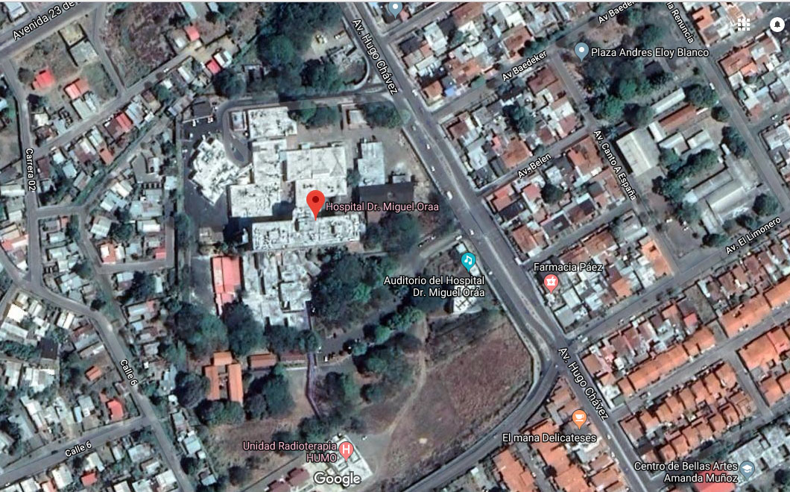

**FORMULACION DE PROBLEMAS:**

Un es una circunstancia en la que se genera un obstáculo al [curso](http://conceptodefinicion.de/curso/) normal de las cosas. Su etimología nos demuestra que un **problema es aquel querequiere de solución**. En el Departamento de Archivos situado en el Hospital General Dr. Miguel Oraá es una organización pública que tiene como misión proteger los expedientes de cada trabajador y atender con las necesidades que desea el trabajador.

Cabe destacar que dicho departamento maneja actualmente una gran cantidad de información debido a que todos los expedientes de cada trabajador situados allí, la búsqueda de información y de expedientes son llevados con un proceso lento ocasionando grandes problemáticas de papeles y carpetas. Debido a estos grade problemas causa retraso al proceso que se lleva a cabo.

**Tabla del Problemas:**

Tabla de Problema

Cuadro N°:

|  |  |
| --- | --- |
| Problemas | Priorización |
| -Perdidas de documentos | Alta |
| -Duración al momento en que los trabajadores piden una solicitud | Alta |
| -Equipos de computadoras en las que trabajan están dañadas | Baja |
| -Duración en la búsqueda del expediente | Alta |
| -Documentos Confundidos | Media |
| -Falta de material de oficina | Alta |

**Árbol del Problemas:**

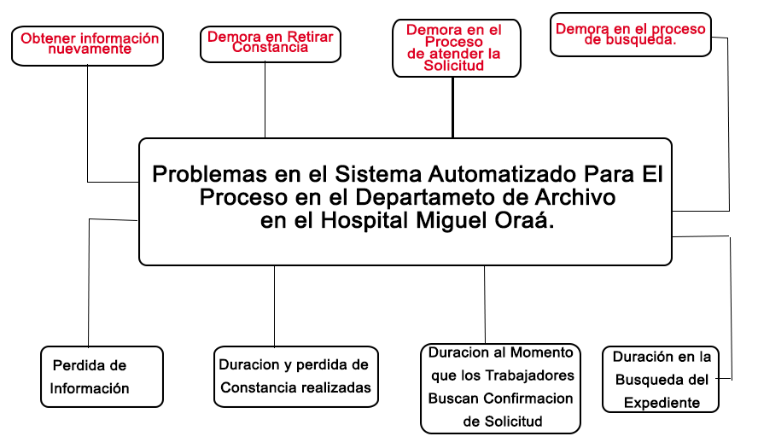

**MODELO DEL NEGOCIO**

En este modelo de negocio se estará orientando cada uno de los procesos de dicho departamento que crea, capta y ofrece valor hacia los trabajadores que son fundamentales y los involucran directamente con la encargada relevando los procedimientos operativos que generan la calidad y responsabilidad que vincula la misión y visión de la organización enfocándose en los principales aspectos .

**Unidades en Estudio**

**Nombre:**

Departamento de Archivo delHospital General Dr. Miguel Oraá

**Objetivos Estratégicos:**

El principal objetivo estratégico es inculcar a los miembros del Departamento de Archivos a una aproximación a la calidad en el desarrollo de software. Para dicho departamento se han considerado estos objetivos que marcan todas las acciones que se deben tomar los cuales son:

**Implantación del Desarrollo de Calidad**: Implantar el desarrollode software sustentable a la comunidad mediante del proyecto.

**La Calidad Total de los Procesos**: Alcanzar niveles altos de servicios y calidad en soluciones que se ofrece. Para un uso adecuado del desarrollo de software de calidad es necesario un proceso de formación que abarque aquellos procesos dentro del desarrollo de software que sean útiles para lograr un desarrollo de calidad.

**Innovación para Mejoras Soluciones**: Innovar constantemente desarrollando soluciones que mejoren la forma de hacer su trabajo y ayudar al departamento de archivo a optimizar el uso y análisis de su información para generar más fluidez y rapidez.

**Especificación de los Procesos:**

**Nombre del Proceso:**Solicitud de Constancia.

|  |  |  |  |
| --- | --- | --- | --- |
| Entradas | Descripción General del Proceso | Salida | Trabajador que lo ejecuta |
| Petición de Constancia  (ley política habitacional, trabajo con sueldo o norma) | Llega el trabajador solicita una constancia y la encargada le pide los datos para proceder a buscar en los expedientes, de lo contrario se rechaza la solicitud. | Solicitud de constancia o rechazo de solicitud | Encargada |

**Nombre del Proceso:**Localizar Trabajador en los Expedientes.

|  |  |  |  |
| --- | --- | --- | --- |
| Entradas | Descripción General del Proceso | Salida | Trabajador que lo ejecuta |
| Revisar si el trabajador existe. | Luego de revisar que el trabajador tiene su expediente procede a crear la constancia. | Confirmación de que el trabajador tiene su expediente. | Encargada |

**Nombre del Proceso:**Crear Constancia.

|  |  |  |  |
| --- | --- | --- | --- |
| Entradas | Descripción General del Proceso | Salida | Trabajador que lo ejecuta |
| Depende el tipo de constancia | La encargada procede a revisar el tipo de constancia que solicito el trabajador, si solicito la constancia de sueldo la encargada requerirá de la tabla salarial del trabajador que se la mandan desde caracas. | Constancia Creada | Encargada |

**Nombre del Proceso:**Espera de Constancia para su Firma

|  |  |  |  |
| --- | --- | --- | --- |
| Entradas | Descripción General del Proceso | Salida | Trabajador que lo ejecuta |
| La encargada recibe la constancia en físico por parte del trabajador. | La encargada hace entrega de la constancia a la directora de recurso humanos para que la firme y selle y luego la firma de la encargada. | Constancia firmada y selladas | Encargada y  Directora de recursos Humanos |

**Nombre del Proceso:**Entrega de Constancia al Trabajador

|  |  |  |  |
| --- | --- | --- | --- |
| Entradas | Descripción General del Proceso | Salida | Trabajador que lo ejecuta |
| Entrega de Constancia | La encargada hace entrega de la constancia firmada y sellada al trabajador. | El trabajador acepta la constancia | Encargada  Trabajdor |

**Nombre del Proceso:**Solicitud de Vacaciones

|  |  |  |  |
| --- | --- | --- | --- |
| Entradas | Descripción General del Proceso | Salida | Trabajador que lo ejecuta |
| Solicitar vacaciones | El medico se dirige a la oficina de la analista de vacaciones y le hace una solicitud de vacaciones y le entrega un formato de solicitud a la analista. | Formato de solicitud de vacaciones fue aceptada. | Analista de Vacaciones  Medico |

**Nombre del Proceso:**Solicitar Expedientes.

|  |  |  |  |
| --- | --- | --- | --- |
| Entradas | Descripción General del Proceso | Salida | Trabajador que lo ejecuta |
| Solicitud de expedientes | Ella solicita los expedientes de los médicos a la encargada del departamento de archivo se los facilita a la analista. | Entrega de Expedientes. | Analista de Vacaciones  Encargada del Departamento de Archivo |

**Nombre del Proceso:**Revisión Expedientes y Aprobación o Rechazo de Vacaciones.

|  |  |  |  |
| --- | --- | --- | --- |
| Entradas | Descripción General del Proceso | Salida | Trabajador que lo ejecuta |
| Revisarexpedientes para Aprobar o Rechazo de Vacaciones. | Ella empieza a revisar cada expediente de dicho médico, teniendo en cuenta el formato que entrego el medico de solicitud de vacaciones buscando en el dicho expediente para coincidir con la información que tiene los siguientes recaudos:   * días hábiles. * fecha de inicio. * fecha de culminación. * fecha de reintegro. * firma del solicitante. * firma del jefe inmediato.   Si no coincide la analista hace una observación explicando el problema que tiene el medico de lo contrario le aprueban las vacaciones. | Observación de información.  Aceptación de Vacaciones o Rechazo de ella misma. | Analista de Vacaciones |

**Nombre del Proceso:**Entrega de Formato Para su Firma.

|  |  |  |  |
| --- | --- | --- | --- |
| Entradas | Descripción General del Proceso | Salida | Trabajador que lo ejecuta |
| Entregar formato al director de recursos humanos. | Ella al aprobar las vacaciones procede a mandarla al director de recursos humanos para que la firmen. | El jefe obtiene el formato. | Analista de Vacaciones.  Director de Recursos Humanos. |

**Nombre del Proceso:**Entrega de Formato Para su Firma de la Dirección de Recursos Humanos.

|  |  |  |  |
| --- | --- | --- | --- |
| Entradas | Descripción General del Proceso | Salida | Trabajador que lo ejecuta |
| Entregar formato al director de recursos humanos. | Luego de que el director de recursos humanos ha recibido el formato, lo firma y se lo entrega al director del hospital miguel oraá. De lo contrario lo devuelve el mismo sin firmar para su posterior corrección. | Formato firmado por la dirección de recursos humano y lo recibe El director del hospital miguel oraá. | Director de Recursos Humanos.  Director del Hospital Miguel Oraá. |

**Nombre del Proceso:**Entrega de Formato Para su Firma de la Dirección del Hospital Miguel Oraá.

|  |  |  |  |
| --- | --- | --- | --- |
| Entradas | Descripción General del Proceso | Salida | Trabajador que lo ejecuta |
| Entregar formato al director del hospital. | Luego de que el director del hospital ha recibido el formato, lo firma y se lo entrega a la analista. De lo contrario lo devuelve a la analista sin firmar para su posterior corrección. | Formato firmado por la dirección del hospital y lo obtiene la analista de vacaciones. | Director del Hospital Miguel Oraá.  Analista de Vacaciones. |

**Nombre del Proceso:**Notificación de Vacaciones al Médico.

|  |  |  |  |
| --- | --- | --- | --- |
| Entradas | Descripción General del Proceso | Salida | Trabajador que lo ejecuta |
| Notificar al médico. | Después de que los jefes firmaran se desglosan los documentos se solicita una copia para ser archivada en el expediente y otra copia para el expediente de servicio. Y se le informa al médico que fueron aprobadas sus vacaciones. | Medico informado de aprobación de vacaciones. | Analista de Vacaciones.  Medico. |

**Nombre del Proceso:**Solicitud de Jubilación de Empleados y Obreros.

|  |  |  |  |
| --- | --- | --- | --- |
| Entradas | Descripción General del Proceso | Salida | Trabajador que lo ejecuta |
| Solicitar Jubilacion. | El empleado u obrero se acerca a la analista de jubilación y solicita la dicha jubilación. | Empleado solicito la jubilacion. | Analista de Jubilacion.  Empleado u Obrero. |

**Nombre del Proceso:**Solicitar el Expediente.

|  |  |  |  |
| --- | --- | --- | --- |
| Entradas | Descripción General del Proceso | Salida | Trabajador que lo ejecuta |
| Solicitar expediente a la encargada del departamento de archivo. | La analista le entrega una lista de empleados u obreros a la encargada para la búsqueda de los expedientes para que se los facilite a la analista. | Expedientes localizados y entregados. | Analista de Vacaciones.  Encargada del Departamento de Archivo |

**Nombre del Proceso:**Revisión de Expediente.

|  |  |  |  |
| --- | --- | --- | --- |
| Entradas | Descripción General del Proceso | Salida | Trabajador que lo ejecuta |
| Revisar Expedientes. | Después de que la analista tenga los expedientes de dicho trabajador observa todas las constancias cronológicas, cuando fue su fecha de ingreso, ascensos y participación. | Recoger información. | Analista de Jubilación. |

**Nombre del Proceso:**Armar y Entregar un Mini Expediente

|  |  |  |  |
| --- | --- | --- | --- |
| Entradas | Descripción General del Proceso | Salida | Trabajador que lo ejecuta |
| Armar y entrega de mini expediente. | Luego que la analista saca todo el soporte que lleva jubilación que son la siguientes: hoja de enganche y copia de cedula se arma en un mini expediente que va hacia caracas. | Armado expediente y entregado a caracas. | Analista de Jubilacion. |

**Nombre del Proceso:** Solicitud de Trabajador para un Cambio.

|  |  |  |  |
| --- | --- | --- | --- |
| Entradas | Descripción General del Proceso | Salida | Trabajador que lo ejecuta |
| Retiro de trabajador hacia otra institución. | El trabajador le notifica a la analista de jubilación que se cambia a otra institución porque lo necesitan. | Solicitud de cambio. | Analista de Jubilación.  Trabajador. |

**Nombre del Proceso:** Solicitud y Entrega de Expediente.

|  |  |  |  |
| --- | --- | --- | --- |
| Entradas | Descripción General del Proceso | Salida | Trabajador que lo ejecuta |
| Solicitar y Entregar expediente a la encargada del departamento de archivo. | La analista le procede a pasar una lista de trabajadores a la encargada de archivo. Ella localiza los expediente y se los entrega a la analista de jubilación. | Expedientes Buscados y entregados. | Analista de Jubilación.  Encargada de Archivo. |

**Nombre del Proceso:** Elaboración de Constancia.

|  |  |  |  |
| --- | --- | --- | --- |
| Entradas | Descripción General del Proceso | Salida | Trabajador que lo ejecuta |
| Elaborar constancia. | Luego de que la analista tenga los recaudos que saca del expediente del trabajador procede a elaborar la constancia 023(se llama también antecedentes de permiso) y la constancia 4 firma (la firmanel director y jefa del personal del hospital miguel Oraá y el director junto con la jefa de personal de regional).  **Nota**:  La constancia 4 firma la hace la analista de jubilación que es para los egresos. | Constancias elaboradas. | Analista de Jubilación. |

**Nombre del Proceso:** Entrega de Constancia Para Ser Firmadas.

|  |  |  |  |
| --- | --- | --- | --- |
| Entradas | Descripción General del Proceso | Salida | Trabajador que lo ejecuta |
| Entregar constancia al director de recursos humanos. | La analista teniendo las constancias listas procede a entregar la constancia al director de recursos humanos para ser firmada. | Constancias entregadas al jefe de personal por parte de la analista. | Analista de Jubilación.  Director de Recursos Humanos. |

**Nombre del Proceso:** Entrega de Constancia al Director del Hospital Miguel Oraá.

|  |  |  |  |
| --- | --- | --- | --- |
| Entradas | Descripción General del Proceso | Salida | Trabajador que lo ejecuta |
| Entregar constancia al director del Hospital. | Después que el director de personal firmara la constancia le hace entrega al director del hospital para su firma. | Recibidas las constancias para su firma de parte del director de personal. | Director de Recursos Humanos.  Director del Hospital Miguel Oraá. |

**Nombre del Proceso:** Entrega de Constancia al Director de Personal de Región de Salud.

|  |  |  |  |
| --- | --- | --- | --- |
| Entradas | Descripción General del Proceso | Salida | Trabajador que lo ejecuta |
| Entregar constancia 4 firma al Director de personal de Región de Salud. | Después que el director del hospital miguel oraá firmara la constancia le hace entrega al director de personal de región de salud en espera de su firma. | Constancias recibidas por parte del director de personal de Región de Salud. | Director del Hospital Miguel Oraá.  Director de Personal. |

**Nombre del Proceso:** Entregar Constancia 4 Firma.

|  |  |  |  |
| --- | --- | --- | --- |
| Entradas | Descripción General del Proceso | Salida | Trabajador que lo ejecuta |
| Entregar constancia 4 firma. | Después que el directivo de región firmara la constancia 4 firma le procede a entregarla al director del hospital y el procede a entregar la constancia a la analista de jubilación. | Constancias recibidas. | Directivo de Región.  Director del Hospital Miguel Oraá.  Analista de Jubilación. |

**Nombre del Proceso:** Notificación al Trabajador.

|  |  |  |  |
| --- | --- | --- | --- |
| Entradas | Descripción General del Proceso | Salida | Trabajador que lo ejecuta |
| Notificar al trabajador. | Después que la analista tenga las constancias firmadas procede a notificarle al trabajador que su cambio fue aceptado. | Trabajador cambiado a otra institución. | Analista de Jubilación.  Trabajador. |

**Nombre del Proceso:** Solicitud de Inscripción en el Seguro Social.

|  |  |  |  |
| --- | --- | --- | --- |
| Entradas | Descripción General del Proceso | Salida | Trabajador que lo ejecuta |
| Inscribir trabajador. | El trabajador se acerca a la analista del seguro social y solicita la inscripción. | Proceder a inscribir el trabajador. | Analista de Seguro Social.  Trabajador. |

**Nombre del Proceso:** Solicitud de Expediente.

|  |  |  |  |
| --- | --- | --- | --- |
| Entradas | Descripción General del Proceso | Salida | Trabajador que lo ejecuta |
| Solicitar expediente a la encargada de archivo. | La analista le entrega una lista de trabajadores a la encargada de archivo y procede en buscar los expedientes y se los entrega a la analista del seguro social. | Entrega de expediente. | Analista de Seguro Social.  Encargada de Archivo. |

**Nombre del Proceso:** Tramite de Inscripción.

|  |  |  |  |
| --- | --- | --- | --- |
| Entradas | Descripción General del Proceso | Salida | Trabajador que lo ejecuta |
| Tramitar inscripción. | La analista del seguro social tramita inscripción ella visualiza en el expediente si el trabajador esingreso,egreso, fecha de ingreso el que fue suplente eventual u obrero, si el trabajador se fue y volvióno se le toma ese lapso esos son cortes.  **Nota:**  El egreso es cuando un trabajador fallece o se retira porque paso a otra institución.  El ingreso es cuando el trabajador vuelve y hay que volverlos a ingresar. | Información recogida. | Analista de Seguro Social. |

**Nombre del Proceso:** Elaborar Constancias.

|  |  |  |  |
| --- | --- | --- | --- |
| Entradas | Descripción General del Proceso | Salida | Trabajador que lo ejecuta |
| Elaboración de Constancias. | Ella elabora la 14 02 (constancia de inscripción) 14-100(constancia de trabajo no es la misma constancia que elabora archivo. La institución da fe de todos sus ingresos mes por mes y año por año) la analista chequea si el trabajador tiene corte o egresado se le elabora una 14 03 (constancia de egreso o si falleció) y constancia de trabajo que es la misma que facilita el departamento de archivo. | Constancias elaboradas. | Analista de Seguro Social. |

**Nombre del Proceso:** Anexar Todos Los Soportes.

|  |  |  |  |
| --- | --- | --- | --- |
| Entradas | Descripción General del Proceso | Salida | Trabajador que lo ejecuta |
| Soportes por anexar. | Ella anexa todos los soportes (oficio de ingreso, nombramientos o egresos).  **Nota:**   * Los trabajadores son nombramientos y el medico es oficio de asignación donde le dicen que dé a partir de dicha fecha usted pasara a cumplir funciones desde ese día.   El soporte de egreso se visualiza si falleció es acta de función, si es renuncia es copia y aceptación de la renuncia, partida de nacimiento si es para pensión, cuenta individual (es la constancia de las cotización de todo trabajador eso indica que el trabajador está activo en el seguro social o el trabajador elaboro, estuvo “desde” “hasta” eso refleja toda su cotización ante el seguro social) y recibo de pago. Con toda esa información arma la carpeta del trabajador. | Información de los soportes Completa. | Analista de Seguro Social. |

**Nombre del Proceso:** Enviar Constancias al Director de PersonalPara su Firma.

|  |  |  |  |
| --- | --- | --- | --- |
| Entradas | Descripción General del Proceso | Salida | Trabajador que lo ejecuta |
| Firma del Director personal. | La analista le entrega las constanciasal director de recursos humanos para que lo firme. | Documentos entregados. | Analista de Seguro Social.  Director de Personal. |

**Nombre del Proceso:** Entregar Constancia al Director.

|  |  |  |  |
| --- | --- | --- | --- |
| Entradas | Descripción General del Proceso | Salida | Trabajador que lo ejecuta |
| Firma del Director del hospital miguel oraá. | La director de personal haya firmado las constancias le hace entrega aldirector del hospital miguel oraá para que el las firme. | Documentos entregados al director. | Director de Personal.  Director del Hospital Miguel Oraá. |

**Nombre del Proceso:** Entrega de Constancia al Director de personal de Región de Salud.

|  |  |  |  |
| --- | --- | --- | --- |
| Entradas | Descripción General del Proceso | Salida | Trabajador que lo ejecuta |
| Entregar constancias al Director de personal de Región de Salud. | Después que el director del hospital miguel oraá firmara las constancias le hace entrega al director de región de salud en espera de su firma. | Constancias recibidas por parte del director de personal de Región de Salud. | Director del Hospital Miguel Oraá.  Director de Personal. |

**Nombre del Proceso:** Entrega de Constancias.

|  |  |  |  |
| --- | --- | --- | --- |
| Entradas | Descripción General del Proceso | Salida | Trabajador que lo ejecuta |
| Entregar constancias. | Después que el directivo de región firmara la constancias le procede a entregarla al director del hospital y el procede a entregar la constancia a la analista del Seguro Social. | Constancias recibidas. | Directivo de Región.  Director del Hospital Miguel Oraá.  Analista de Seguro Social. |

**Nombre del Proceso:** Notificación al Trabajador.

|  |  |  |  |
| --- | --- | --- | --- |
| Entradas | Descripción General del Proceso | Salida | Trabajador que lo ejecuta |
| Notificar al trabajador. | La analista de seguro social le avisa al trabajador que retire la carpeta el trabajador lo recibe para que lo entregue en el seguro social. | Carpeta entregada al trabajador. | Analista de Seguro Social.  Trabajador. |

**Nombre del Proceso:** Devolución de Expediente.

|  |  |  |  |
| --- | --- | --- | --- |
| Entradas | Descripción General del Proceso | Salida | Trabajador que lo ejecuta |
| Devolver expediente. | La analista de seguro social le hace entrega del expediente de los trabajadores a la encargada de archivo. | Entrega de expedientes. | Analista de Seguro Social.  Encargada de Archivo. |

**Nombre del Proceso:** Tramite de Pensión.

|  |  |  |  |
| --- | --- | --- | --- |
| Entradas | Descripción General del Proceso | Salida | Trabajador que lo ejecuta |
| Tramitar pensiones. | La analista de seguro social revisa en el expediente y visualiza si el trabajador cumplió 55 años de edad eso es ley se manifiesta que ya tiene los años de servicio averigua que tiene que hacer se le solicita los siguientes requisitos que son: forma 1402 y 14-100 son formatos del seguro social, constancia de trabajo y los otros recaudos ya son personales del trabajador. | Pensiones tramitada. | Analista de Seguro Social.  . |

**Nombre del Proceso:** Entrega de Constancias Por Ser Firmada.

|  |  |  |  |
| --- | --- | --- | --- |
| Entradas | Descripción General del Proceso | Salida | Trabajador que lo ejecuta |
| Entregar constancia al director de personal. | La analista le entrega las constancias al director de personal para que las firme. | Entregada las constancias. | Analista de Seguro Social.  Director de Personal.  . |

**Nombre del Proceso:** Entrega de Constancias Para Ser Firmada.

|  |  |  |  |
| --- | --- | --- | --- |
| Entradas | Descripción General del Proceso | Salida | Trabajador que lo ejecuta |
| Entregar constancia al director del hospital miguel oraá. | El director de personal al tener las constancia procede a firmarlas y se las entregan al director del hospital miguel oraá. | Constancias firmadas por parte del director de personal.  Entregada las constancias al director de hospital. | Director de Personal.  Director del Hospital Miguel Oraá. |

**Nombre del Proceso:** Entrega de Constancias.

|  |  |  |  |
| --- | --- | --- | --- |
| Entradas | Descripción General del Proceso | Salida | Trabajador que lo ejecuta |
| Entregar constancia a la analista de seguro social. | El director del hospital al tener las constancia procede a firmarlas y se las entregan a la analista de seguro social. | Constancias firmadas.  Entregada las constancias a la analista de seguro social. | Director del Hospital Miguel Oraá.  Analista de Seguro Social. |

**Nombre del Proceso:** Entrega de Carpeta al Trabajador.

|  |  |  |  |
| --- | --- | --- | --- |
| Entradas | Descripción General del Proceso | Salida | Trabajador que lo ejecuta |
| Notificar al trabajador para su Entrega de Carpeta. | La analista del seguro social notifica al trabajador que la carpeta esta lista el trabajador la retira y la entrega en el seguro social. | Trabajador ha recibido su carpeta. | Analista de Seguro Social.  Trabajador. |

**Ficha o Mapa de Procesos:**

**Ficha de proceso n°1: Solicitud de Constancia.**

|  |  |
| --- | --- |
| **Nombre del proceso** | **Solicitud de Constancia.** |
| **DESCRIPCION** | **Este proceso empieza cuando el trabajador pide su constancia**  **La encargada le pides sus datos para buscar en los expedientes** |
| **MISION/OBJETIVOS** | **El empleado pide su Constancia (ley política habitacional, trabajo con sueldo o normal) con el fin de obtener su constancia ya sea de trabajo o sueldo por cualquier propósito** |
| **RESPONSABLE** | **Encargada** |
| **DESTINARIO** | **El trabajador** |
| **INICIO/FIN** | **Verificar datos para armar constancia** |
| **ENTRADAS** | **Constancia (ley política habitacional, trabajo con sueldo o norma)** |
| **SALIDA** | **Será entregada al trabajador después de firmarse** |
| **INDICADORES** | **Después de ser entregada se tomara este proceso como satisfactorio** |
| **REGISTROS** |  |
| **PROCEDIMIENTO**  **ASOCIADOS** |  |

**Ficha de proceso n°2: Localizar Trabajador en los Expedientes**

|  |  |
| --- | --- |
| **Nombre del proceso** | **Localizar Trabajador en los Expedientes** |
| **DESCRIPCION** | **Después de revisar sus datos y el expediente del trabajador se procederá a crearse la constancia** |
| **MISION/OBJETIVOS** | **Revisar el expediente y confirmar si sus datos están correctos** |
| **RESPONSABLE** | **Encargada** |
| **DESTINARIO** | **El trabajador** |
| **INICIO/FIN** | **Buscar el expediente correspondiente del trabajador** |
| **ENTRADAS** | **Revisar si el trabajador existe.** |
| **SALIDA** | **Será confirmado si el trabajador tiene su expediente** |
| **INDICADORES** | **Si el trabajador tiene su expediente y está en orden, se considera un proceso satisfactorio** |
| **REGISTROS** | **Quedaran los datos del trabajador registrados en el expediente** |
| **PROCEDIMIENTO**  **ASOCIADOS** |  |

**Ficha de proceso n°3: Crear Constancia**

|  |  |
| --- | --- |
| **Nombre del proceso** | **Crear Constancia** |
| **DESCRIPCION** | **La encargada procede a revisar el tipo de constancia que solicito el trabajador, si solicito la constancia de sueldo la encargada requerirá de la tabla salarial del trabajador que se la mandan desde caracas.** |
| **MISION/OBJETIVOS** | **Realizar la creación de la constancia ,si es de sueldo el trabajador desea tener una tasa más alta de salario** |
| **RESPONSABLE** | **Encargada** |
| **DESTINARIO** | **El trabajador** |
| **INICIO/FIN** | **Pedir la constancia , obtenerla firmada por el director de recursos humano** |
| **ENTRADAS** | **Depende el tipo de constancia** |
| **SALIDA** | **Constancia Creada** |
| **INDICADORES** | **Cuando no sea firmada no se le considera valida pero si se le es firmada se considera un proceso satisfactorio** |
| **REGISTROS** | **Cuando sea creada se ara copia en los registrados del expediente del trabajador** |
| **PROCEDIMIENTO**  **ASOCIADOS** |  |

**Ficha de proceso n°4: Espera de Constancia para su Firma**

|  |  |
| --- | --- |
| **Nombre del proceso** | **Espera de Constancia para su Firma** |
| **DESCRIPCION** | **La encargada hace entrega de la constancia a la directora de recurso humanos para que la firma y sella y luego la firma de la encargada.** |
| **MISION/OBJETIVOS** | **Se firma por el director de recursos humanos y de la encargada con el propósito de ser entregada al trabajador** |
| **RESPONSABLE** | **Encargada** |
| **DESTINARIO** | **El trabajador** |
| **INICIO/FIN** | **Dar constancia para firma y obtener la constancia firmada** |
| **ENTRADAS** | **La encargada recibe la constancia en físico por parte del trabajador.** |
| **SALIDA** | **Constancia firmada y selladas** |
| **INDICADORES** | **Si la constancia no se es firmada no se le considera pero si se le es firmada se considera un proceso satisfactorio** |
| **REGISTROS** |  |
| **PROCEDIMIENTO**  **ASOCIADOS** |  |

**Ficha de proceso n°5: Entrega de Constancia al Trabajador**

|  |  |
| --- | --- |
| **Nombre del proceso** | **Entrega de Constancia al Trabajador** |
| **DESCRIPCION** | **La empleada hace entrega de la constancia firmada y sellada al trabajador** |
| **MISION/OBJETIVOS** | **Dar la constancia firmada y sellada para lo que la valla a usar esa constancia** |
| **RESPONSABLE** | **Encargada** |
| **DESTINARIO** | **El trabajador** |
| **INICIO/FIN** | **Entregar constancia guardar en el expediente** |
| **ENTRADAS** | **Entrega de Constancia** |
| **SALIDA** | **El trabajador acepta la constancia** |
| **INDICADORES** | **la constancia firmada se considera un proceso satisfactorio** |
| **REGISTROS** | **Quedaran una copia en los registrados del expediente del trabajador** |
| **PROCEDIMIENTO**  **ASOCIADOS** |  |

**Ficha de proceso n°6: Solicitud de Vacaciones**

|  |  |
| --- | --- |
| **Nombre del proceso** | **Solicitud de Vacaciones** |
| **DESCRIPCION** | **El medico se dirige a la oficina de la analista de vacaciones y le hace una solicitud de vacaciones y le entrega un formato de solicitud a la empleada** |
| **MISION/OBJETIVOS** | **Pedir una solicitud d vacaciones , el trabajador obtenga vacaciones** |
| **RESPONSABLE** | **Analista de Vacaciones** |
| **DESTINARIO** | **El trabajador** |
| **INICIO/FIN** | **Empleado solicita vacaciones , obtener vacaciones** |
| **ENTRADAS** | **Solicitar vacaciones** |
| **SALIDA** | **Formato de solicitud de vacaciones fue aceptada.** |
| **INDICADORES** | **Si le aceptan la solicitud se tomara como proceso satisfactorio** |
| **REGISTROS** |  |
| **PROCEDIMIENTO**  **ASOCIADOS** |  |

**Ficha de proceso n°7: Solicitar Expedientes**

|  |  |
| --- | --- |
| **Nombre del proceso** | **Solicitar Expedientes** |
| **DESCRIPCION** | **La Analista de Vacaciones solicita los expedientes de los médicos a la encargada del departamento de archivo se los facilita a la analista** |
| **MISION/OBJETIVOS** | **Pedir los expedientes de los trabajadores obtener los expedientes solicitados** |
| **RESPONSABLE** | **Analista de Vacaciones** |
| **DESTINARIO** | **El trabajador** |
| **INICIO/FIN** | **Pedir los expedientes hacer entrega de los expedientes** |
| **ENTRADAS** | **Solicitud de expedientes** |
| **SALIDA** | **Entrega de Expedientes.** |
| **INDICADORES** | **Si les ha entregado expedientes se considera como proceso satisfactorio** |
| **REGISTROS** |  |
| **PROCEDIMIENTO**  **ASOCIADOS** |  |

**Ficha de proceso n°8: Revisión Expedientes y Aprobación o Rechazo de Vacaciones.**

|  |  |
| --- | --- |
| **Nombre del proceso** | **Revisión Expedientes y Aprobación o Rechazo de Vacaciones.** |
| **DESCRIPCION** | **Ella la Analista de Vacaciones empieza a revisar cada expediente de dicho médico, teniendo en cuenta el formato que entrego el medico de solicitud de vacaciones buscando en el dicho expediente para coincidir con la información** |
| **MISION/OBJETIVOS** | **Aprobar o no las rechazar sus vacaciones pedidas** |
| **RESPONSABLE** | **Analista de Vacaciones** |
| **DESTINARIO** | **El trabajador** |
| **INICIO/FIN** | **Revisar expediente para ver s coincide su información. Si no coincide la analista hace una observación explicando el problema que tiene el médico de lo contrario le aprueban las vacaciones** |
| **ENTRADAS** | **Revisar expedientes para Aprobar o Rechazo de Vacaciones.** |
| **SALIDA** | **Observación de información.**  **Aceptación de Vacaciones o Rechazo de ella misma.** |
| **INDICADORES** | **Si les ha entregado los expedientes se considera como proceso satisfactorio** |
| **REGISTROS** |  |
| **PROCEDIMIENTO**  **ASOCIADOS** |  |

**Ficha de proceso n°9: Entrega de Formato Para su Firma**

|  |  |
| --- | --- |
| **Nombre del proceso** | **Entrega de Formato Para su Firma** |
| **DESCRIPCION** | **La Analista de Vacaciones al aprobar las vacaciones procede a mandarla al director de recursos humanos para que la firmen.** |
| **MISION/OBJETIVOS** | **Que sea firmada para otorgar vacaciones** |
| **RESPONSABLE** | **Analista de Vacaciones** |
| **DESTINARIO** | **El trabajador** |
| **INICIO/FIN** | **Firmada para entregarla al trabajador** |
| **ENTRADAS** | **Entregar formato al director de recursos humanos.** |
| **SALIDA** | **El jefe obtiene el formato.** |
| **INDICADORES** | **Se le es firmada se considera como proceso satisfactorio** |
| **REGISTROS** |  |
| **PROCEDIMIENTO**  **ASOCIADOS** |  |

**Ficha de proceso n°10: Entrega de Formato Para su Firma de la Dirección de Recursos Humanos.**

|  |  |
| --- | --- |
| **Nombre del proceso** | **Entrega de Formato Para su Firma de la Dirección de Recursos Humanos.** |
| **DESCRIPCION** | **Luego de que el director de recursos humanos ha recibido el formato, lo firma y se lo entrega al director del hospital miguel oraá. De lo contrario lo devuelve el mismo sin firmar para su posterior corrección.** |
| **MISION/OBJETIVOS** | **Ser firmada por recursos humanos y por el director del hospital para así ser entregado al trabajador** |
| **RESPONSABLE** | **Director de Recursos Humanos** |
| **DESTINARIO** | **El trabajador** |
| **INICIO/FIN** | **Firmada por encargado y el director para ser entregado** |
| **ENTRADAS** | **Entregar formato al director de recursos humanos.** |
| **SALIDA** | **Formato firmado por la dirección de recursos humano y lo recibe El director del hospital miguel Oraá** |
| **INDICADORES** | **Se le es firmadas por el jefe de recursos humano y del director del hospital miguel Oraáserá proceso satisfactorio** |
| **REGISTROS** |  |
| **PROCEDIMIENTO**  **ASOCIADOS** |  |

**Ficha de proceso n°11: Entrega de Formato Para su Firma de la Dirección del Hospital Miguel Oraá.**

|  |  |
| --- | --- |
| **Nombre del proceso** | **Entrega de Formato Para su Firma de la Dirección del Hospital Miguel Oraá.** |
| **DESCRIPCION** | **Luego de que el director del hospital ha recibido el formato, lo firma y se lo entrega a la analista. De lo contrario lo devuelve a la analista sin firmar para su posterior corrección** |
| **MISION/OBJETIVOS** | **Devolver al analista si no necesita corrección** |
| **RESPONSABLE** | **Director del Hospital Miguel Oraá.** |
| **DESTINARIO** | **El trabajador** |
| **INICIO/FIN** | **Entregar al director para que este se lo devuelva a la empleada encargada** |
| **ENTRADAS** | **Entregar formato al director del hospital.** |
| **SALIDA** | **Formato firmado por la dirección del hospital y lo obtiene la analista de vacaciones** |
| **INDICADORES** | **Si se le es entregado al director y de este a la analista encargada sin devolución será un proceso satisfactorio** |
| **REGISTROS** |  |
| **PROCEDIMIENTO**  **ASOCIADOS** |  |

**Ficha de proceso n°12: Notificación de Vacaciones al Médico**

|  |  |
| --- | --- |
| **Nombre del proceso** | **Notificación de Vacaciones al Médico** |
| **DESCRIPCION** | **Después de que los jefes firmaran se desglosan los documentos se solicita una copia para ser archivada en el expediente y otra copia para el expediente de servicio. Y se le informa al médico que fueron aprobadas sus vacaciones** |
| **MISION/OBJETIVOS** | **Firmar para así dar al trabajador sus vacaciones** |
| **RESPONSABLE** | **Analista de Vacaciones** |
| **DESTINARIO** | **El trabajador** |
| **INICIO/FIN** | **Entregará para desglosar y hacer una copia para el expediente del trabajador** |
| **ENTRADAS** | **Notificar al médico** |
| **SALIDA** | **Medico informado de aprobación de vacaciones** |
| **INDICADORES** | **Notificar al médico de sus vacaciones se tomara como proceso satisfactorio** |
| **REGISTROS** | **El formato será guardado en el expediente** |
| **PROCEDIMIENTO**  **ASOCIADOS** |  |

**Ficha de proceso n°13: Solicitud de Jubilación de Empleados y Obreros**

|  |  |
| --- | --- |
| **Nombre del proceso** | **Solicitud de Jubilación de Empleados y Obreros** |
| **DESCRIPCION** | **El empleado u obrero se acerca a la analista de jubilación y solicita la jubilación** |
| **MISION/OBJETIVOS** | **Solicitar la jubilación obtener dicha jubilación** |
| **RESPONSABLE** | **Analista de Jubilación.** |
| **DESTINARIO** | **El trabajador** |
| **INICIO/FIN** | **Solicitar jubilación y que sea aceptada la jubilación** |
| **ENTRADAS** | **Solicitar Jubilación** |
| **SALIDA** | **Trabajador solicito la jubilación** |
| **INDICADORES** | **Si aceptan hacer el trámite de la jubilación se considerara como proceso satisfactorio** |
| **REGISTROS** |  |
| **PROCEDIMIENTO**  **ASOCIADOS** |  |

**Ficha de proceso n°14: Solicitar el Expediente**

|  |  |
| --- | --- |
| **Nombre del proceso** | **Solicitar el Expediente** |
| **DESCRIPCION** | **La Analista de Jubilación le entrega una lista de empleados u obreros a la encargada para la búsqueda de los expedientes para que se los facilite a la analista** |
| **MISION/OBJETIVOS** | **Solicitar los expedientes y verificar datos de dichos expedientes** |
| **RESPONSABLE** | **Analista de Jubilación.** |
| **DESTINARIO** | **El trabajador** |
| **INICIO/FIN** | **Pedir expedientes al departamento de archivos ,obtener expedientes** |
| **ENTRADAS** | **Solicitar expediente a la encargada del departamento de archivo** |
| **SALIDA** | **Expedientes localizados y entregados** |
| **INDICADORES** | **Si se le otorgan los expedientes se considerara como proceso satisfactorio** |
| **REGISTROS** |  |
| **PROCEDIMIENTO**  **ASOCIADOS** |  |

**Ficha de proceso n°15: Revisión de Expediente**

|  |  |
| --- | --- |
| **Nombre del proceso** | **Revisión de Expediente** |
| **DESCRIPCION** | **Después de que la analista tenga los expedientes de dicho trabajador observa todas las constancias cronológicas, cuando fue su fecha de ingreso, ascensos y participación** |
| **MISION/OBJETIVOS** | **Revisar expedientes verificar si la información de constancias cronológicas sus participación ingreso egreso ascensos este al día** |
| **RESPONSABLE** | **Analista de Jubilación.** |
| **DESTINARIO** | **El trabajador** |
| **INICIO/FIN** | **Revisar dichos expedientes y corroborar si todo está en orden** |
| **ENTRADAS** | **Revisar Expedientes** |
| **SALIDA** | **Recoger información** |
| **INDICADORES** | **Al revisar dichos expedientes se cumple un proceso satisfactorio** |
| **REGISTROS** |  |
| **PROCEDIMIENTO**  **ASOCIADOS** |  |

**Ficha de proceso n°16: Armando y Entregar un Mini Expediente**

|  |  |
| --- | --- |
| **Nombre del proceso** | **Armando y Entregar un Mini Expediente** |
| **DESCRIPCION** | **Luego que la Analista de Jubilación tenga todo el soporte que lleva jubilación que son la siguientes: hoja de enganche y copia de cedula se arma en un mini expediente que va hacia caracas.** |
| **MISION/OBJETIVOS** | **Tener todo en orden sin problemas se arma y entrega mini expediente** |
| **RESPONSABLE** | **Analista de Jubilación.** |
| **DESTINARIO** | **El trabajador** |
| **INICIO/FIN** | **Verificar para armar y luego ser entregado el expediente** |
| **ENTRADAS** | **Armar y entrega de mini expediente** |
| **SALIDA** | **Armado expediente y entregado a caracas** |
| **INDICADORES** | **Si se arma y es entregado se cumple un proceso satisfactorio** |
| **REGISTROS** | **Habrá una copia para el expediente del departamento de archivo** |
| **PROCEDIMIENTO**  **ASOCIADOS** |  |

**Ficha de proceso n°17: Solicitud de Trabajador para un Cambio**

|  |  |
| --- | --- |
| **Nombre del proceso** | **Solicitud de Trabajador para un Cambio** |
| **DESCRIPCION** | **El trabajador le notifica a la a la analista de jubilación que se cambia a otra institución porque lo necesitan** |
| **MISION/OBJETIVOS** | **Solicitar traslado a otra institución obtener el traslado** |
| **RESPONSABLE** | **Analista de Jubilación.** |
| **DESTINARIO** | **El trabajador** |
| **INICIO/FIN** | **Pedir el traslado a la Analista de Jubilación para obtener la solicitud** |
| **ENTRADAS** | **Retiro de trabajador hacia otra institución** |
| **SALIDA** | **Solicitud de cambio** |
| **INDICADORES** | **Si se le es aceptada la solicitud se tomara como un proceso satisfactorio** |
| **REGISTROS** |  |
| **PROCEDIMIENTO**  **ASOCIADOS** |  |

**Ficha de proceso n°18: Solicitud y Entrega de Expediente**

|  |  |
| --- | --- |
| **Nombre del proceso** | **Solicitud y Entrega de Expediente** |
| **DESCRIPCION** | **La analista le procede a pasar una lista de trabajadores a la encargada de archivo. Ella localiza los expediente y se los entrega a la analista de jubilación** |
| **MISION/OBJETIVOS** | **Solicitar lo expedientes y obtenerlos para ser revisados** |
| **RESPONSABLE** | **Analista de Jubilación.** |
| **DESTINARIO** | **El trabajador** |
| **INICIO/FIN** | **Solicitar a la encargada del departamento los expedientes para que esta se los entregue a la analista de jubilación** |
| **ENTRADAS** | **Solicitar y Entregar expediente a la encargada del departamento de archivo** |
| **SALIDA** | **Expedientes Buscados y entregados** |
| **INDICADORES** | **Si se le es entregado los expedientes se tomara como un proceso satisfactorio** |
| **REGISTROS** |  |
| **PROCEDIMIENTO**  **ASOCIADOS** |  |

**Ficha de proceso n°19: Elaboración de Constancia**

|  |  |
| --- | --- |
| **Nombre del proceso** | **Elaboración de Constancia** |
| **DESCRIPCION** | **Luego de que la analista tenga los recaudos que saca del expediente del trabajador procede a elaborar la constancia 023(se llama también antecedentes de permiso) y la constancia 4 firma (la firma del director y jefa del personal del hospital miguel Oraá y el director junto con la jefa de personal de regional).** |
| **MISION/OBJETIVOS** | **Elaborar constancia para obtener sus 4 firmas requeridas** |
| **RESPONSABLE** | **Analista de Jubilación.** |
| **DESTINARIO** | **El trabajador** |
| **INICIO/FIN** | **Tener toda la información en orden para elaborar constancia** |
| **ENTRADAS** | **Elaborar constancia** |
| **SALIDA** | **Constancias elaboradas** |
| **INDICADORES** | **Si se elabora la constancia un proceso satisfactorio** |
| **REGISTROS** |  |
| **PROCEDIMIENTO**  **ASOCIADOS** |  |

**Ficha de proceso n°20: Entrega de Constancia Para Ser Firmadas**

|  |  |
| --- | --- |
| **Nombre del proceso** | **Entrega de Constancia Para Ser Firmadas** |
| **DESCRIPCION** | **La analista teniendo las constancias listas procede a entregar la constancia al director de recursos humanos para ser firmada** |
| **MISION/OBJETIVOS** | **la jefe de recursos humanos firmen para ser entregada al director dicha constancia** |
| **RESPONSABLE** | **Jefe de recursos humano** |
| **DESTINARIO** | **Director del hospital miguel oraa** |
| **INICIO/FIN** | **Dar para que jefa recursos humanos la firme** |
| **ENTRADAS** | **Entregar constancia al director de recursos humanos** |
| **SALIDA** | **Constancias entregadas al jefe de personal por parte de la analista** |
| **INDICADORES** | **Si se firman dichas constancia la se hará un proceso satisfactorio** |
| **REGISTROS** |  |
| **PROCEDIMIENTO**  **ASOCIADOS** |  |

**Ficha de proceso n°21: Entrega de Constancia al Director del Hospital Miguel Oraá.**

|  |  |
| --- | --- |
| **Nombre del proceso** | **Entrega de Constancia al Director del Hospital Miguel Oraá.** |
| **DESCRIPCION** | **Después que el director de personal firmara la constancia le hace entrega al director del hospital para su firma.** |
| **MISION/OBJETIVOS** | **Que el director del hospital firme para ser entregada** |
| **RESPONSABLE** | **Director del hospital miguel oraa** |
| **DESTINARIO** | **Director regional de salud** |
| **INICIO/FIN** | **Dar para que el director la firme para que pueda ser entregada de nuevo a la analista del departamento** |
| **ENTRADAS** | **Entregar constancia al director del Hospital** |
| **SALIDA** | **Recibidas las constancias para su firma de parte del director de personal** |
| **INDICADORES** | **Si se firman dichas constancia se hará un proceso satisfactorio** |
| **REGISTROS** |  |
| **PROCEDIMIENTO**  **ASOCIADOS** |  |

**Ficha de proceso n°22: Entrega de Constancia al Director de Personal de Región de Salud.**

|  |  |
| --- | --- |
| **Nombre del proceso** | **Entrega de Constancia al Director de Personal de Región de Salud.** |
| **DESCRIPCION** | **Después que el director del hospital miguel oraá firmara la constancia le hace entrega al director de personal de región de salud en espera de su firma** |
| **MISION/OBJETIVOS** | **Que el director del personal de región de salud firme dicha constancia para ser entregada** |
| **RESPONSABLE** | **Director regional de salud** |
| **DESTINARIO** | **Director del hospital miguel oraa** |
| **INICIO/FIN** | **Dar constancia al director personal de salud para su firma y entrega sin ningún problema** |
| **ENTRADAS** | **Entregar constancia 4 firma al Director de personal de Región de Salud** |
| **SALIDA** | **Constancias recibidas por parte del director de personal de Región de Salud** |
| **INDICADORES** | **Si se firman dichas constancia la se hará un proceso satisfactorio** |
| **REGISTROS** |  |
| **PROCEDIMIENTO**  **ASOCIADOS** |  |

**Ficha de proceso n°23: Entregar Constancia 4 Firma**

|  |  |
| --- | --- |
| **Nombre del proceso** | **Entregar Constancia 4 Firma** |
| **DESCRIPCION** | **Después que el directivo de región firmara la constancia 4 firma le procede a entregarla al director del hospital y el procede a entregar la constancia a la analista de jubilación** |
| **MISION/OBJETIVOS** | **Ser entregada nuevamente al director del hospital para que este se la entregue a la analista** |
| **RESPONSABLE** | **Director del hospital miguel oraa** |
| **DESTINARIO** | **empleada** |
| **INICIO/FIN** | **Después de ser firmada entregar nuevamente al director para ser por fin entregada de vuelta** |
| **ENTRADAS** | **Entregar constancia 4 firma** |
| **SALIDA** | **Constancias recibidas** |
| **INDICADORES** | **Si se firman dichas constancia la se hará un proceso satisfactorio** |
| **REGISTROS** |  |
| **PROCEDIMIENTO**  **ASOCIADOS** |  |

**Ficha de proceso n°24: Notificación al Trabajador**

|  |  |
| --- | --- |
| **Nombre del proceso** | **Notificación al Trabajador** |
| **DESCRIPCION** | **Después que la analista tenga las constancias firmadas procede a notificarle al trabajador que su cambio fue aceptado** |
| **MISION/OBJETIVOS** | **Notificar al trabajado que su constancia ya está firmada y sellada para ser entregada** |
| **RESPONSABLE** | **analista** |
| **DESTINARIO** | **trabajador** |
| **INICIO/FIN** | **Ser devuelta para que la analista encargada se la entregue la constancia a el trabajador** |
| **ENTRADAS** | **Notificar al trabajador** |
| **SALIDA** | **Trabajador cambiado a otra institución** |
| **INDICADORES** | **Si se entregan dichas constancia se cumple satisfactoriamente el proceso** |
| **REGISTROS** | **Quedará una copia de dicha constancia en el expediente del trabajador** |
| **PROCEDIMIENTO**  **ASOCIADOS** |  |

**Ficha de proceso n°25: Solicitud de Inscripción en el Seguro Social**

|  |  |
| --- | --- |
| **Nombre del proceso** | **Solicitud de Inscripción en el Seguro Social** |
| **DESCRIPCION** | **El trabajador se acerca a la analista del seguro social y solicita la inscripción** |
| **MISION/OBJETIVOS** | **Solicitar la inscripción para obtener la solicitud del seguro social** |
| **RESPONSABLE** | **analista** |
| **DESTINARIO** | **trabajador** |
| **INICIO/FIN** | **Solicitar a la analista la inscripción del seguro social obtener la solicitud** |
| **ENTRADAS** | **Inscribir trabajador** |
| **SALIDA** | **Proceder a inscribir el trabajador** |
| **INDICADORES** | **Si se firman dichas constancia la se hará un proceso satisfactorio** |
| **REGISTROS** |  |
| **PROCEDIMIENTO**  **ASOCIADOS** |  |

**Ficha de proceso n°26: Solicitud de Expediente**

|  |  |
| --- | --- |
| **Nombre del proceso** | **Solicitud de Expediente** |
| **DESCRIPCION** | **La analista le entrega una lista de trabajadores a la encargada de archivo y procede en buscar los expedientes y se los entrega a la analista del seguro social** |
| **MISION/OBJETIVOS** | **Pedir el expediente para facilitar la información del trabajador** |
| **RESPONSABLE** | **analista** |
| **DESTINARIO** | **trabajador** |
| **INICIO/FIN** | **Solicita el expediente y si le es dado** |
| **ENTRADAS** | **Solicitar expediente a la encargada de archivo** |
| **SALIDA** | **Entrega de expediente** |
| **INDICADORES** | **Si se es entregado el expediente se tomara como proceso satisfactorio** |
| **REGISTROS** |  |
| **PROCEDIMIENTO**  **ASOCIADOS** |  |

**Ficha de proceso n°27: Trámite de Inscripción**

|  |  |
| --- | --- |
| **Nombre del proceso** | **Trámite de Inscripción** |
| **DESCRIPCION** | **ella visualiza en el expediente si el trabajador es ingreso, egreso, fecha de ingreso el que fue suplente eventual u obrero, si el trabajador se fue y volvió no se le toma ese lapso esos son cortes** |
| **MISION/OBJETIVOS** | **Corrobora la información que está en el expediente y visualiza sus fechas ingreso egreso que fue que es** |
| **RESPONSABLE** | **Analista del Seguro Social.** |
| **DESTINARIO** | **trabajador** |
| **INICIO/FIN** | **Revisa expediente y así corrobora toda su información para la inscripción** |
| **ENTRADAS** | **Tramitar inscripción** |
| **SALIDA** | **Información recogida** |
| **INDICADORES** | **Si se cumple el trámite de la inscripción se tomara como proceso satisfactorio** |
| **REGISTROS** |  |
| **PROCEDIMIENTO**  **ASOCIADOS** |  |

**Ficha de proceso n°28: Elaborar Constancias**

|  |  |
| --- | --- |
| **Nombre del proceso** | **Elaborar Constancias** |
| **DESCRIPCION** | **La empleada elabora la 14 02 (constancia de inscripción) 14-100(constancia de trabajo no es la misma constancia que elabora archivo. La institución da fe de todos sus ingresos mes por mes y año por año) la analista chequea si el trabajador tiene corte o egresado se le elabora una 14 03 (constancia de egreso o si falleció) y constancia de trabajo que es la misma que facilita el departamento de archivo** |
| **MISION/OBJETIVOS** | **Elabora la constancia depende del tipo de constancias deseas elaborar** |
| **RESPONSABLE** | **Analista del Seguro Social.** |
| **DESTINARIO** | **trabajador** |
| **INICIO/FIN** | **Revisa las fechas y sus faltas para si dar inicio a la elaboración de la constancia** |
| **ENTRADAS** | **Elaboración de Constancias** |
| **SALIDA** | **Constancias elaboradas** |
| **INDICADORES** | **Si se elabora dicha constancia se tomara como proceso satisfactorio** |
| **REGISTROS** |  |
| **PROCEDIMIENTO**  **ASOCIADOS** |  |

**Ficha de proceso n°29: Anexar Todos Los Soportes**

|  |  |
| --- | --- |
| **Nombre del proceso** | **Anexar Todos Los Soportes** |
| **DESCRIPCION** | **anexa todos los soportes (oficio de ingreso, nombramientos o egresos) • Los trabajadores son nombramientos y el medico es oficio de asignación, soporte de egreso se visualiza si falleció es acta de función, si es renuncia es copia y aceptación de la renuncia, partida de nacimiento si es para pensión, cuenta individual (es la constancia de las cotización de todo trabajador eso indica que el trabajador está activo en el seguro social o el trabajador elaboro, estuvo “desde” “hasta” eso refleja toda su cotización ante el seguro social) y recibo de pago. Con toda esa información arma la carpeta del trabajador** |
| **MISION/OBJETIVOS** | **Anexar todos los procesos sin dificultad** |
| **RESPONSABLE** | **Analista del Seguro Social.** |
| **DESTINARIO** | **trabajador** |
| **INICIO/FIN** | **Anexar todo los soporte dependiendo si es trabajador o medico** |
| **ENTRADAS** | **Soportes por anexar** |
| **SALIDA** | **Información de los soportes Completa** |
| **INDICADORES** | **Si se anexa todo los soporte será un proceso satisfactorio** |
| **REGISTROS** |  |
| **PROCEDIMIENTO**  **ASOCIADOS** |  |

**Ficha de proceso n°30: Enviar Constancias al Director de Personal para su Firma**

|  |  |
| --- | --- |
| **Nombre del proceso** | **Enviar Constancias al Director de Personal para su Firma** |
| **DESCRIPCION** | **La analista le entrega las constancias al director de recursos humanos para que lo firme** |
| **MISION/OBJETIVOS** | **Enviar la constancia para que el director la firme** |
| **RESPONSABLE** | **analista** |
| **DESTINARIO** | **Director personal** |
| **INICIO/FIN** | **Ser enviada al director por la analista para que sea firmada** |
| **ENTRADAS** | **Firma del Director personal** |
| **SALIDA** | **Documentos entregados** |
| **INDICADORES** | **Si se es entregado al director y firmado se tomara como proceso satisfactorio** |
| **REGISTROS** |  |
| **PROCEDIMIENTO**  **ASOCIADOS** |  |

**Ficha de proceso n°31: Entregar Constancia al Director**

|  |  |
| --- | --- |
| **Nombre del proceso** | **Entregar Constancia al Director** |
| **DESCRIPCION** | **El director de personal haya firmado las constancias le hace entrega al director del hospital miguel oraá para que el las firme** |
| **MISION/OBJETIVOS** | **Que firme el director del hospital miguel oraá** |
| **RESPONSABLE** | **Director de Recursos Humano** |
| **DESTINARIO** | **Director de Hospital Miguel Oraá.** |
| **INICIO/FIN** | **Entregar constancia al director de hospital para que pueda firmar y devolver** |
| **ENTRADAS** | **Firma del Director del hospital miguel oraá** |
| **SALIDA** | **Documentos entregados al director** |
| **INDICADORES** | **Si se es firmado por el director es un proceso satisfactorio** |
| **REGISTROS** |  |
| **PROCEDIMIENTO**  **ASOCIADOS** |  |

**Ficha de proceso n°32: Entrega de Constancia al Director de personal de Región de Salud.**

|  |  |
| --- | --- |
| **Nombre del proceso** | **Entrega de Constancia al Director de personal de Región de Salud.** |
| **DESCRIPCION** | **Después que el director del hospital miguel oraá firmara las constancias le hace entrega al director de región de salud en espera de su firma** |
| **MISION/OBJETIVOS** | **Que el director de región de salud firme dicha constancias** |
| **RESPONSABLE** | **Director de Hospital Miguel Oraá** |
| **DESTINARIO** | **Director de Región de Salud** |
| **INICIO/FIN** | **Que sea firmada y sellada por el director regional de salud** |
| **ENTRADAS** | **Entregar constancias al Director de personal de Región de Salud** |
| **SALIDA** | **Constancias recibidas por parte del director de personal de Región de Salud** |
| **INDICADORES** | **Si se es firmado por el director de región salud es un proceso satisfactorio** |
| **REGISTROS** |  |
| **PROCEDIMIENTO**  **ASOCIADOS** |  |

**Ficha de proceso n°33: Entrega de Constancias**

|  |  |
| --- | --- |
| **Nombre del proceso** | **Entrega de Constancias** |
| **DESCRIPCION** | **Después que el directivo de región firmara la constancias le procede a entregarla al director del hospital y el procede a entregar la constancia a la analista del Seguro Social** |
| **MISION/OBJETIVOS** | **Devolver la constancia al director del hospital para que este se la entregue a la analista encargada** |
| **RESPONSABLE** | **Director de Región de Salud** |
| **DESTINARIO** | **Director del Hospital Miguel Oraá** |
| **INICIO/FIN** | **Que se devuelta al director del hospital para por fin ser entregada** |
| **ENTRADAS** | **Entregar constancias** |
| **SALIDA** | **Constancias recibidas** |
| **INDICADORES** | **Si es entregada al director para su entrega a laanalista es un proceso satisfactorio** |
| **REGISTROS** |  |
| **PROCEDIMIENTO**  **ASOCIADOS** |  |

**Ficha de proceso n°34: Notificación al Trabajador**

|  |  |
| --- | --- |
| **Nombre del proceso** | **Notificación al Trabajador** |
| **DESCRIPCION** | **La analista de seguro social le avisa al trabajador que retire la carpeta el trabajador lo recibe para que lo entregue en el seguro social** |
| **MISION/OBJETIVOS** | **Notificar al trabajador que su constancia ya está firmada y sellada como corresponde** |
| **RESPONSABLE** | **Analista del Seguro Social.** |
| **DESTINARIO** | **empleado** |
| **INICIO/FIN** | **Avisar al trabajador de su constancia para así la analista pueda entregársela** |
| **ENTRADAS** | **Notificar al trabajador** |
| **SALIDA** | **Carpeta entregada al trabajador** |
| **INDICADORES** | **Si se notifica al trabajador de su constancia es un proceso satisfactorio** |
| **REGISTROS** |  |
| **PROCEDIMIENTO**  **ASOCIADOS** |  |

**Ficha de proceso n°35: Devolución de Expediente**

|  |  |
| --- | --- |
| **Nombre del proceso** | **Devolución de Expediente** |
| **DESCRIPCION** | **La analista de seguro social le hace entrega del expediente de los trabajadores a la encargada de archivo** |
| **MISION/OBJETIVOS** | **La analista devuelve los expediente del trabajador al departamento de archivo ya que ha cumplido con su trabajo** |
| **RESPONSABLE** | **Analista del Seguro Social** |
| **DESTINARIO** | **Encargada del Departamento de Archivo** |
| **INICIO/FIN** | **Devolver dicho expediente al departamento de archivo** |
| **ENTRADAS** | **Devolver expediente** |
| **SALIDA** | **Entrega de expedientes** |
| **INDICADORES** | **Si devuelve el expediente se considera un proceso satisfactorio** |
| **REGISTROS** | **Se quedan registrado en su expediente** |
| **PROCEDIMIENTO**  **ASOCIADOS** |  |

**Ficha de proceso n°36: Trámite de Pensión**

|  |  |
| --- | --- |
| **Nombre del proceso** | **Tramite de Pensión** |
| **DESCRIPCION** | **La analista de seguro social revisa en el expediente y visualiza si el trabajador cumplió 55 años de edad eso es ley se manifiesta que ya tiene los años de servicio averigua que tiene que hacer se le solicita los siguientes requisitos que son: forma 1402 y 14-100** |
| **MISION/OBJETIVOS** | **Revisar los expedientes de los trabajadores para verificar información relevante para dar la pensión** |
| **RESPONSABLE** | **Analista del Seguro Social** |
| **DESTINARIO** | **trabajador** |
| **INICIO/FIN** | **Revisa los expedientes para así corroborar y poder dar la pensión si la información está en lo correcto** |
| **ENTRADAS** | **Tramitar pensiones** |
| **SALIDA** | **Pensiones tramitada** |
| **INDICADORES** | **Si revisan los expedientes y todo está en orden se considera un proceso satisfactorio** |
| **REGISTROS** |  |
| **PROCEDIMIENTO**  **ASOCIADOS** |  |

**Ficha de proceso n°37: Entrega de Constancias Por Ser Firmada**

|  |  |
| --- | --- |
| **Nombre del proceso** | **Entrega de Constancias Por Ser Firmada** |
| **DESCRIPCION** | **La analista le entrega las constancias al director de personal para que las firme** |
| **MISION/OBJETIVOS** | **Entrega dichas constancias para ser revisadas y firmadas por el director personal** |
| **RESPONSABLE** | **Analista del Seguro Social** |
| **DESTINARIO** | **Director de Recursos Humanos** |
| **INICIO/FIN** | **Firma para entregar** |
| **ENTRADAS** | **Entregar constancia al director de personal** |
| **SALIDA** | **Entregada las constancias** |
| **INDICADORES** | **Si es firmada por el director personal y pasada al director del hospital se considera un proceso satisfactorio** |
| **REGISTROS** |  |
| **PROCEDIMIENTO**  **ASOCIADOS** |  |

**Ficha de proceso n°38 Entrega de Constancias Para Ser Firmada**

|  |  |
| --- | --- |
| **Nombre del proceso** | **Entrega de Constancias Para Ser Firmada** |
| **DESCRIPCION** | **El director de personal al tener las constancia procede a firmarlas y se las entregan al director del hospital miguel oraá** |
| **MISION/OBJETIVOS** | **Entregan la constancia al director del hospital para que sean firmadas** |
| **RESPONSABLE** | **Director de Recursos Humanos** |
| **DESTINARIO** | **Director del Hospital Miguel Oraá** |
| **INICIO/FIN** | **Firma para entregar** |
| **ENTRADAS** | **Entregar constancia al director del hospital miguel oraá** |
| **SALIDA** | **Entregada las constancias** |
| **INDICADORES** | **Si es firmada por el director del hospital miguel oraá se considera un proceso satisfactorio** |
| **REGISTROS** |  |
| **PROCEDIMIENTO**  **ASOCIADOS** |  |

**Ficha de proceso n°39: Entrega de Constancias**

|  |  |
| --- | --- |
| **Nombre del proceso** | **Entrega de Constancias** |
| **DESCRIPCION** | **El director del hospital al tener las constancia procede a firmarlas y se las entregan a la analista de seguro social** |
| **MISION/OBJETIVOS** | **El director que ya haya firmado dichas constancias se las devolverá a la analista** |
| **RESPONSABLE** | **Director del Hospital Miguel Oraá** |
| **DESTINARIO** | **Analista Seguro Social** |
| **INICIO/FIN** | **Devolver constancia para ser entregada** |
| **ENTRADAS** | **Entregar constancia a la analista de seguro social** |
| **SALIDA** | **Constancias firmadas.**  **Entregada las constancias a la analista de seguro social** |
| **INDICADORES** | **Al entregar la constancia a la analista se considera un proceso satisfactorio** |
| **REGISTROS** |  |
| **PROCEDIMIENTO**  **ASOCIADOS** |  |

**Ficha de proceso n°40: Entrega de Carpeta al Trabajador**

|  |  |
| --- | --- |
| **Nombre del proceso** | **Entrega de Carpeta al Trabajador** |
| **DESCRIPCION** | **La analista del seguro social notifica al trabajador que la carpeta esta lista el trabajador la retira y la entrega en el seguro social** |
| **MISION/OBJETIVOS** | **Notificar al trabajador que la carpeta ya está lista para que la pueda retirar** |
| **RESPONSABLE** | **Analista del Seguro Social** |
| **DESTINARIO** | **trabajador** |
| **INICIO/FIN** | **Notificar al trabajador** |
| **ENTRADAS** | **Notificar al trabajador para su Entrega de carpeta** |
| **SALIDA** | **Trabajador ha recibido su carpeta** |
| **INDICADORES** | **Si el trabajador recibe su carpeta se tomara como proceso satisfactorio** |
| **REGISTROS** | **Se Queda el registro en su expediente** |
| **PROCEDIMIENTO**  **ASOCIADOS** |  |

**Necesidad Tecnológica:**

El Departamento de Archivos en el Hospital General Dr. Miguel Oraá, anuncia una necesidad de una Aplicación Web que permita tramitar la solicitud de constancia, Solicitud de Vacaciones, Solicitud de Jubilación, Solicitud de Cambio a otra Institución, Inscripción del seguro social y Tramite de pensiones de manera automatizada y de esta manera mejorar la rapidez y la factibilidad de los mismos.

**Modelo de Análisis**

**Nombre del proceso**: Solicitud de Constancia.

|  |  |
| --- | --- |
| **Trabajadores** | Encargada |
| **Entidad** | Departamento de Archivo |
| **Reglas de Negocios** | Si no tienes expedientes no se procede a realizar la constancia. |
| **Breve Descripción** | Llega el trabajador solicita una constancia y la encargada le pide los datos para proceder a buscar en los expedientes, de lo contrario se rechaza la solicitud. |
| **Objetivos Estratégicos** | Cumplir con la constancia que solicito el trabajador de manera exitosa |

**Nombre del proceso**: Solicitud de Vacaciones.

|  |  |
| --- | --- |
| **Trabajadores** | Analista de Vacaciones |
| **Entidad** | Departamento de Archivo |
| **Reglas de Negocios** | Si no coincide con los documentos que tiene en el expediente no se procede a dar las dichas vacaciones. |
| **Breve Descripción** | El medico se dirige a la oficina de la analista de vacaciones y le hace una solicitud de vacaciones le entrega un formato de solicitud a la analista. |
| **Objetivos Estratégicos** | Cumplir con lo requerido que solicito el medico de manera exitosa |

**Nombre del proceso**: Solicitud de Jubilación.

|  |  |
| --- | --- |
| **Trabajadores** | Analista de Jubilación. |
| **Entidad** | Departamento de Archivo |
| **Reglas de Negocios** | Tendrán derecho a la jubilación los miembros del personal que hayan cumplido vente (20) años de servicio. |
| **Breve Descripción** | El empleado u obrero se acerca a la analista y solicita la jubilación. |
| **Objetivos Estratégicos** | Cumplir con lo requerido que solicito el trabajador de manera exitosa |

**Nombre del proceso**: Solicitud de Cambio a otra Institución.

|  |  |
| --- | --- |
| **Trabajadores** | Analista de Jubilación. |
| **Entidad** | Departamento de Archivo |
| **Reglas de Negocios** | Al momento de solicitar un cambio y se apruebe no podrá restituir todo el proceso. |
| **Breve Descripción** | El trabajador le notifica a la analista de jubilación que se cambia a otra institución. |
| **Objetivos Estratégicos** | Cumplir con lo requerido que solicito el trabajador de manera exitosa |

**Nombre del proceso**: Inscripción del seguro social.

|  |  |
| --- | --- |
| **Trabajadores** | Analista del Seguro Social. |
| **Entidad** | Departamento de Archivo |
| **Reglas de Negocios** | Si no cumples con los requisitos no se procede a realizar la inscripción. |
| **Breve Descripción** | El trabajador se acerca a la analista del seguro social y solicita la inscripción. |
| **Objetivos Estratégicos** | Cumplir con lo requerido que solicito el trabajador de manera exitosa |

**Nombre del proceso**: Tramite de pensiones.

|  |  |
| --- | --- |
| **Trabajadores** | Analista del Seguro Social. |
| **Entidad** | Departamento de Archivo |
| **Reglas de Negocios** | Si el trabajador no ha cumplido los 55 años de edad se manifiesta que no tiene los años para tramitar la pensión. |
| **Breve Descripción** | El trabajador se acerca a la analista del seguro social y solicita la inscripción. |
| **Objetivos Estratégicos** | Cumplir con lo requerido que solicito el trabajador de manera exitosa |

**Casos de Usos del Modelo:**

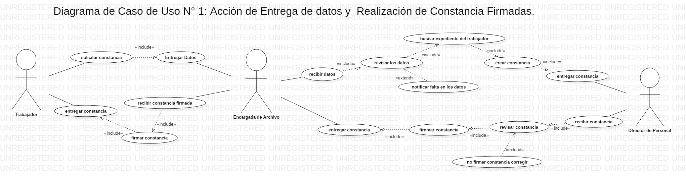

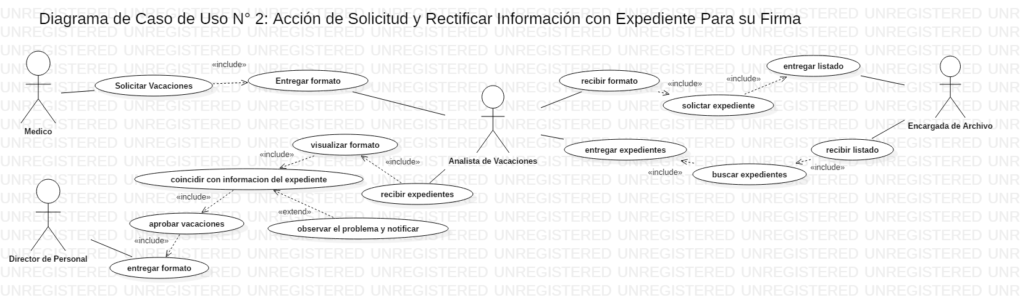

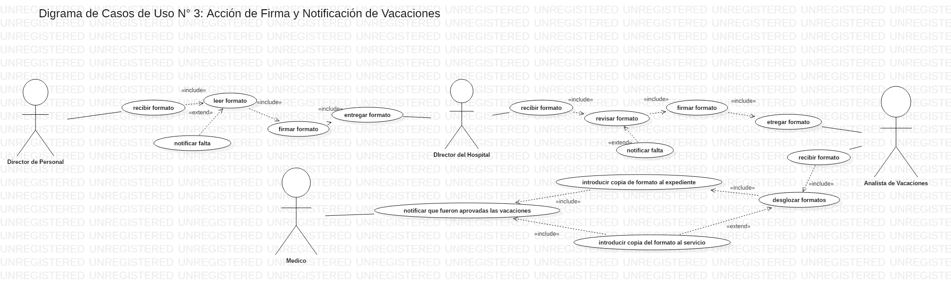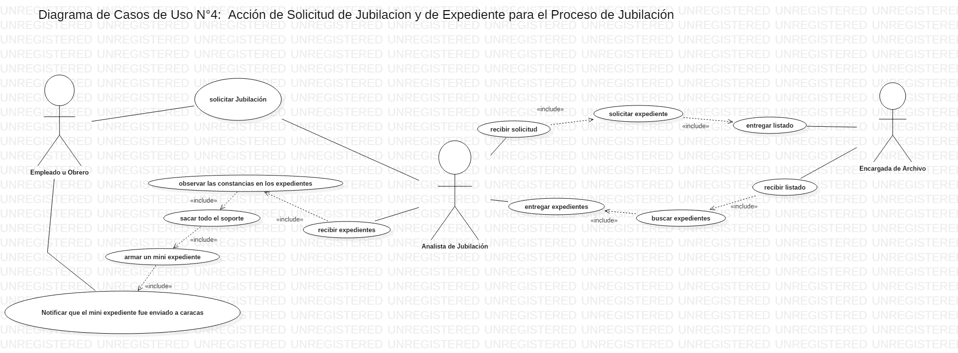

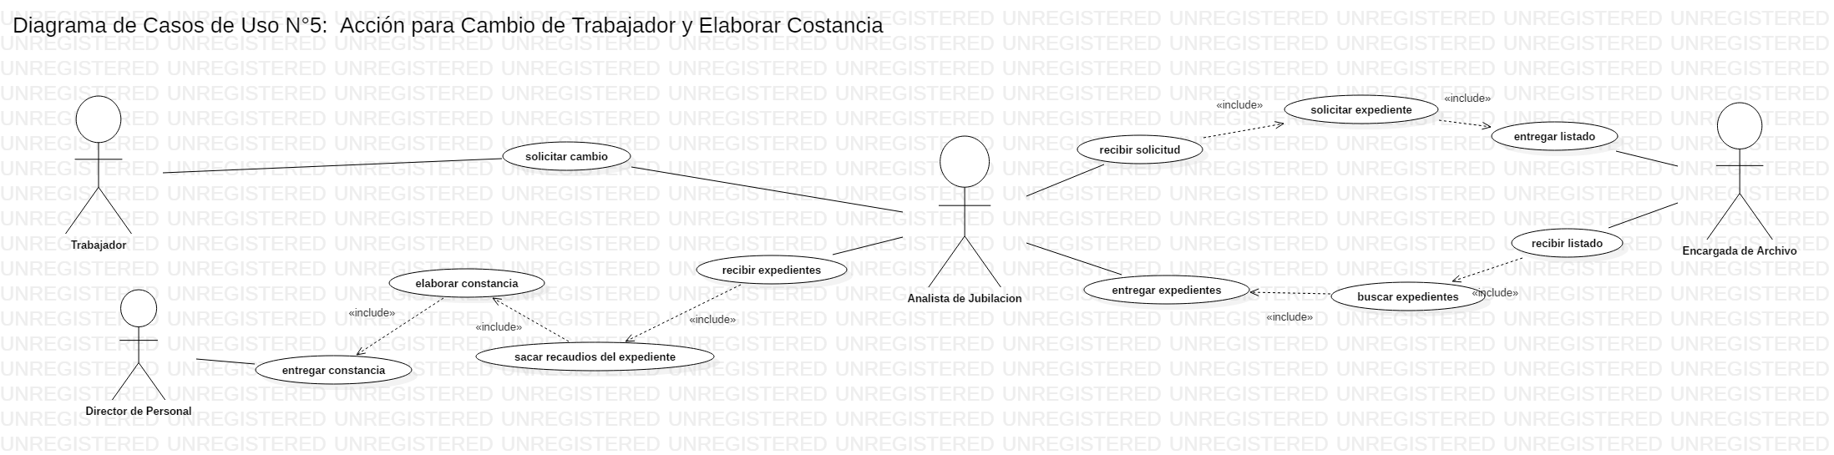

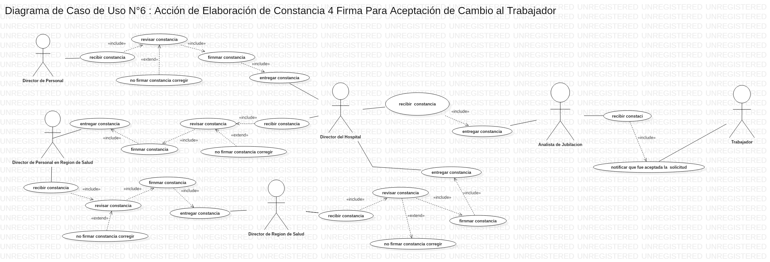

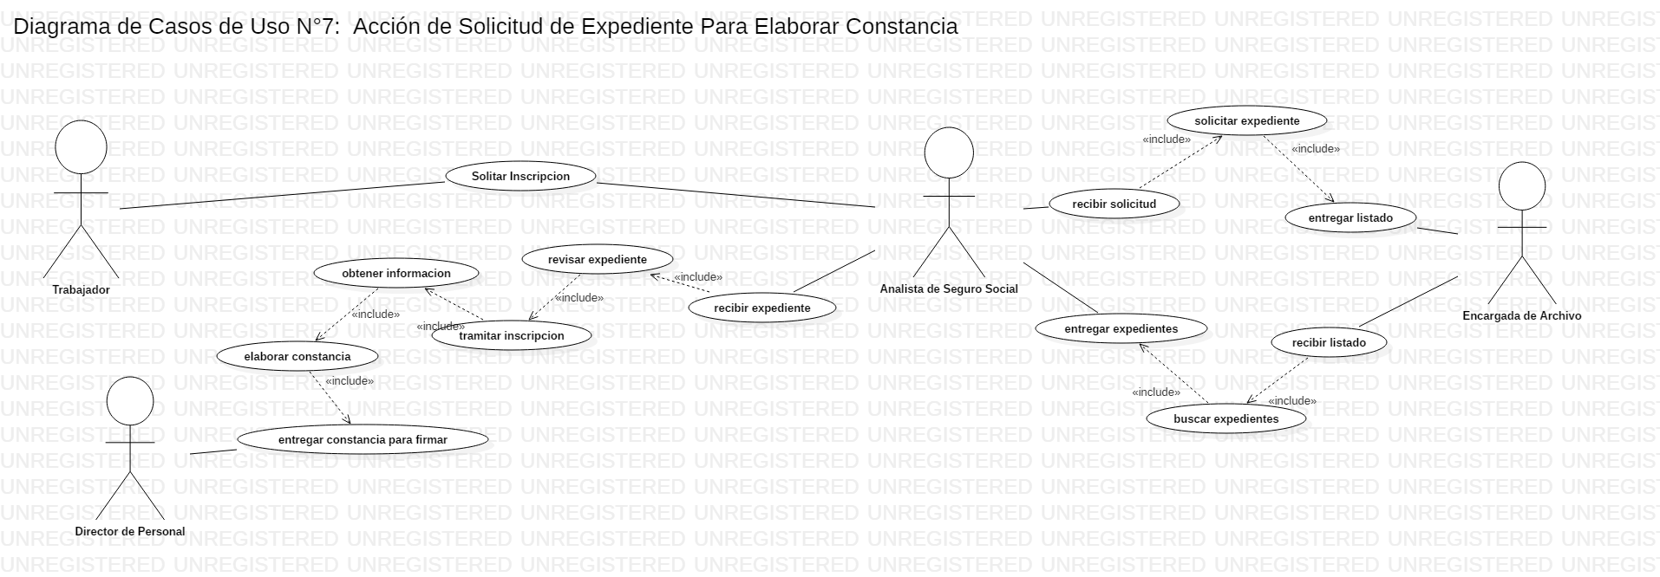

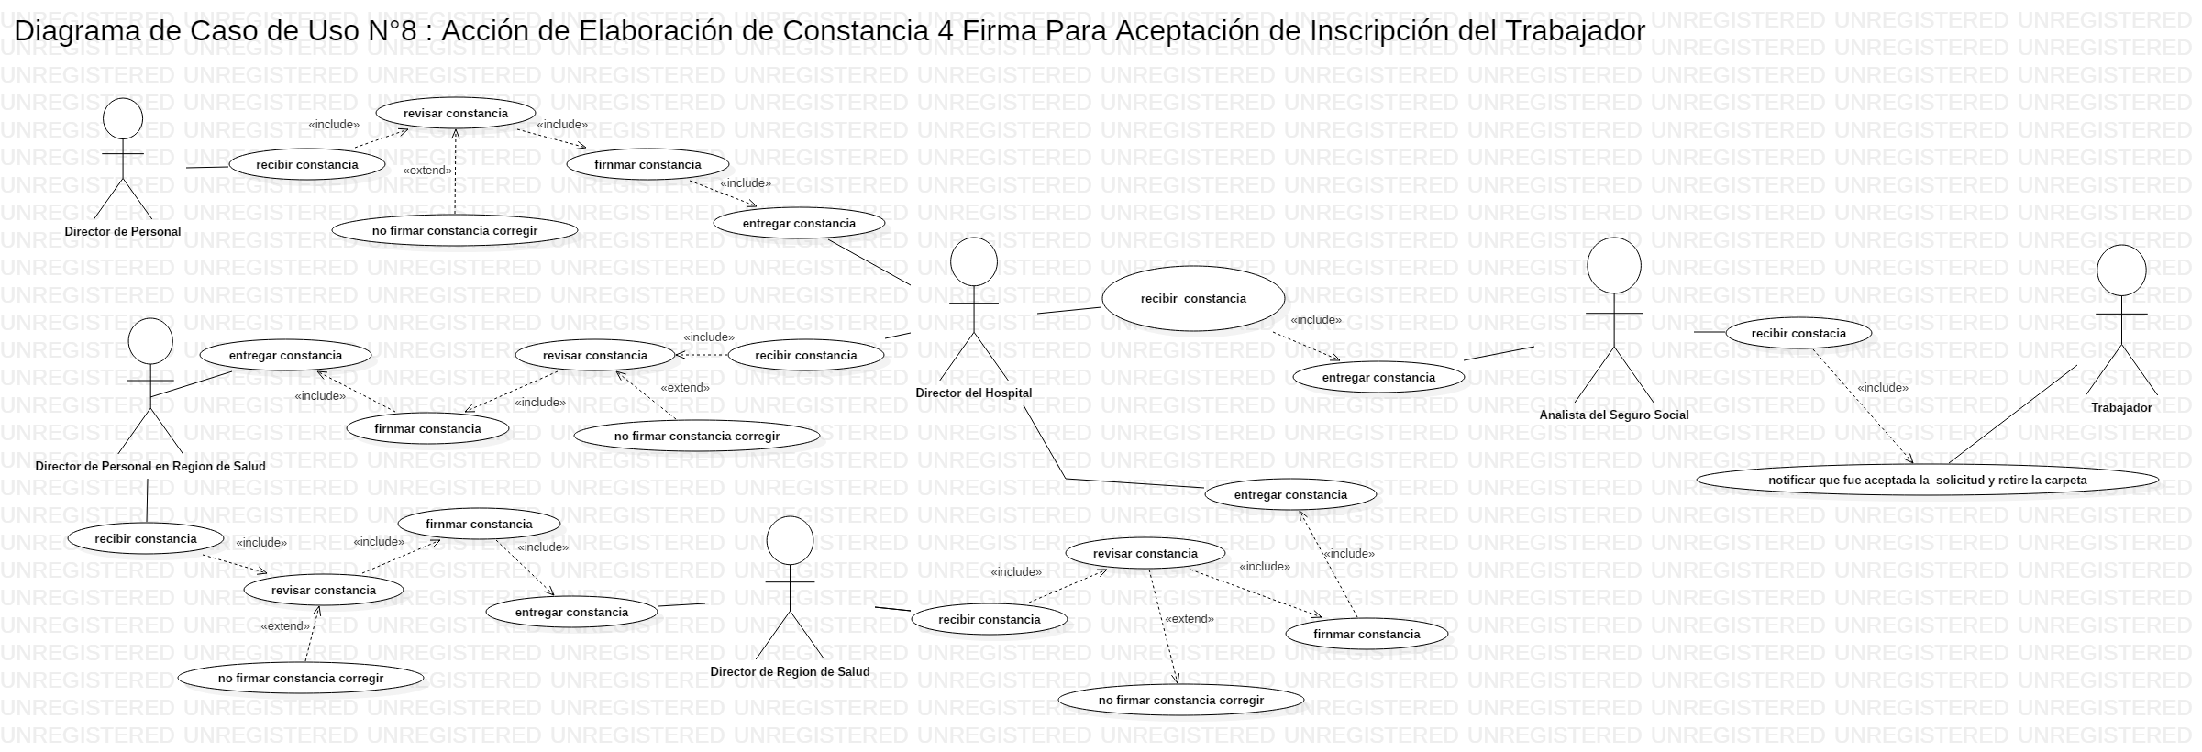

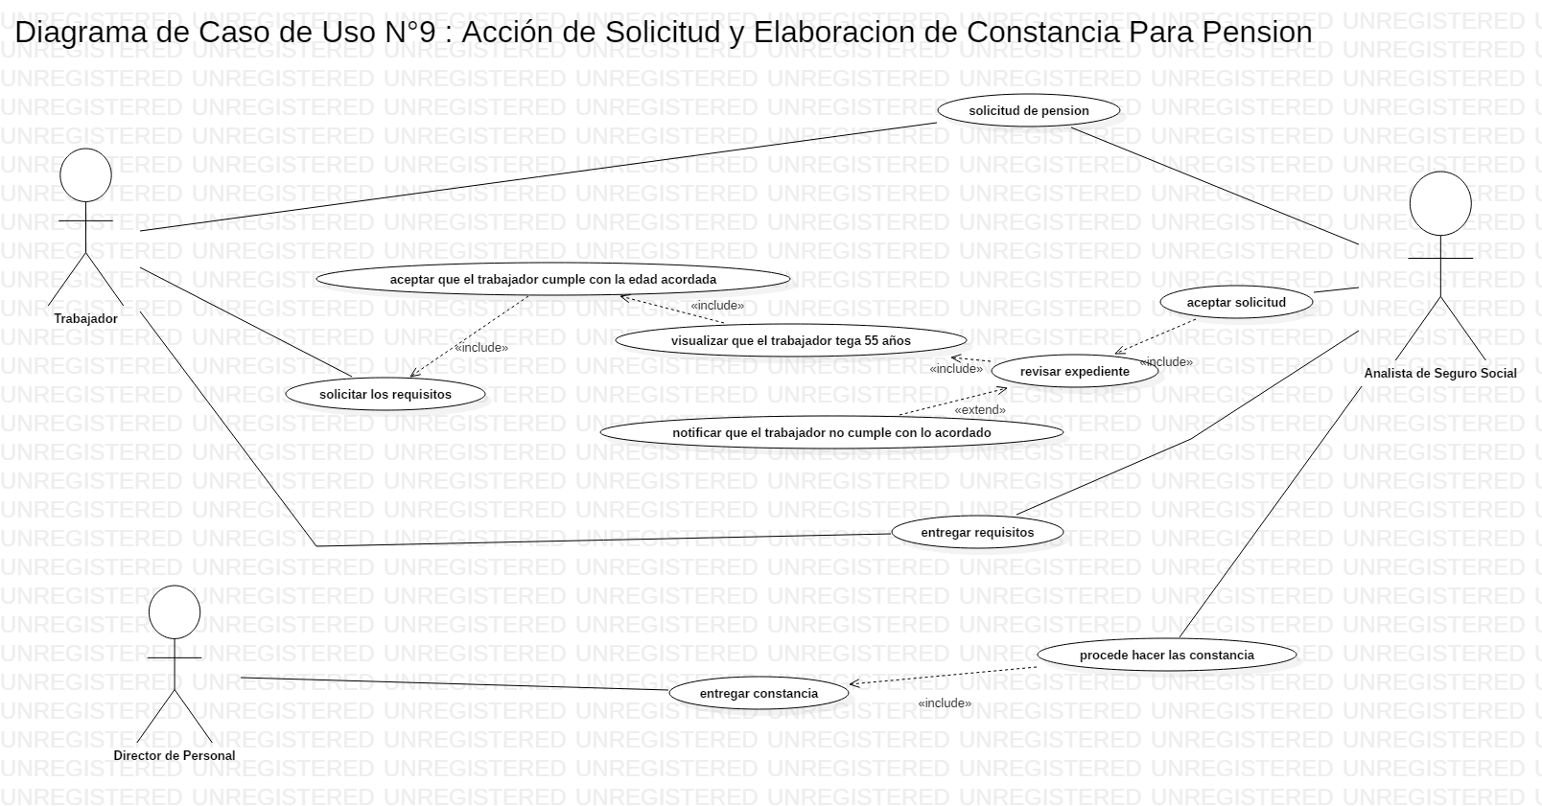

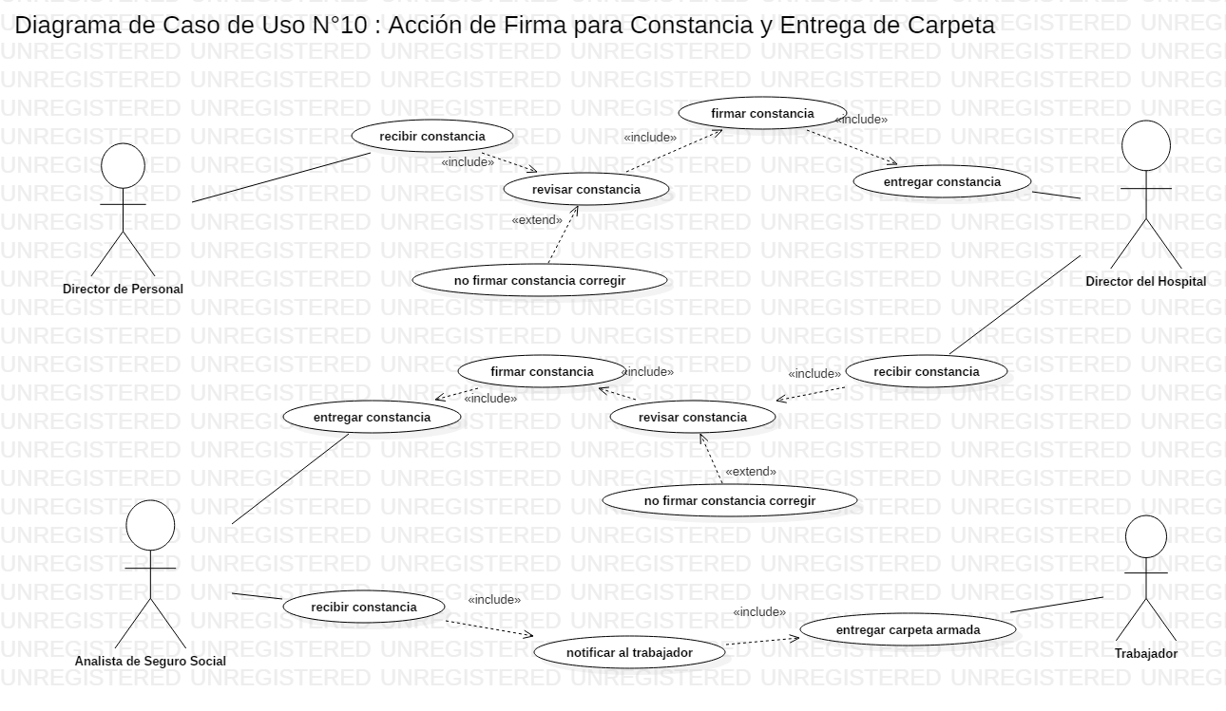

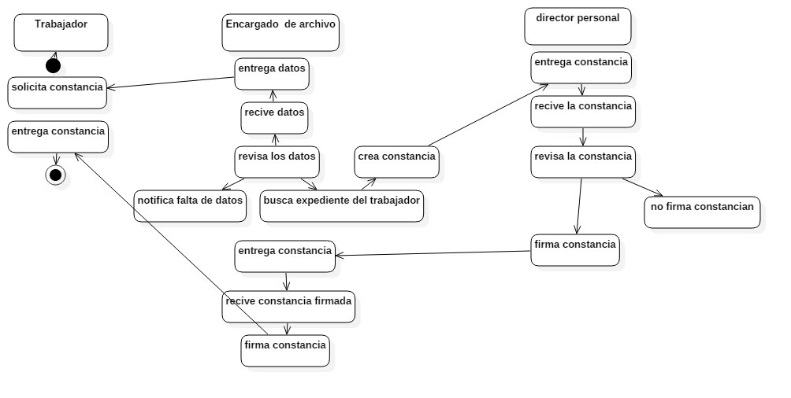**Diagrama de actividades :** Acción de entrega de datos y realización de constancia

**Diagrama de actividades :** Acción de solicitud y rectificar información para su firma

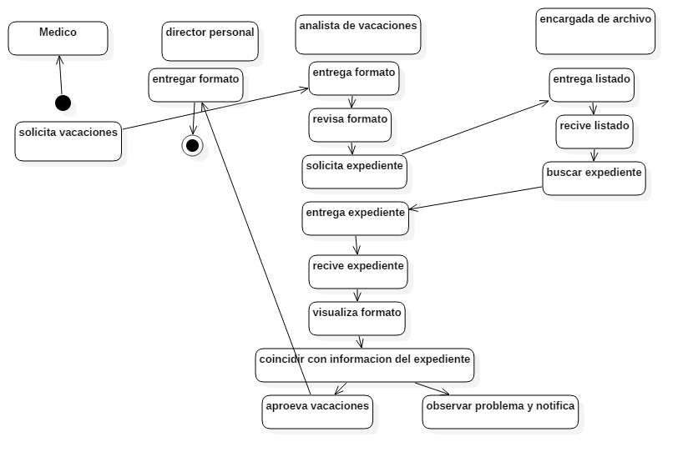

**Diagrama de actividades :** acción de firma y notificación de vacaciones

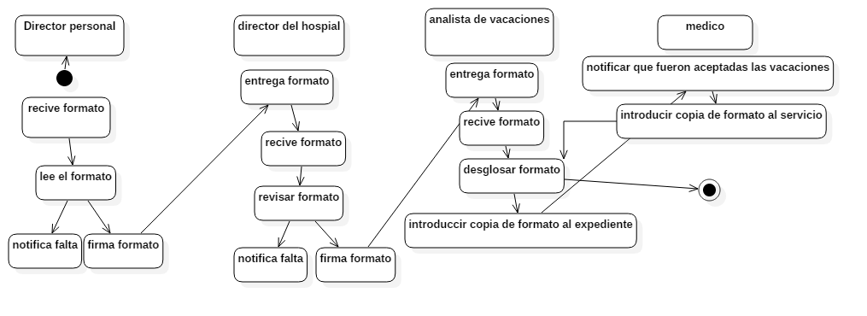

**Diagrama de actividades :** Acción de solicitud de jubilación el expediente de proceso de jubilación

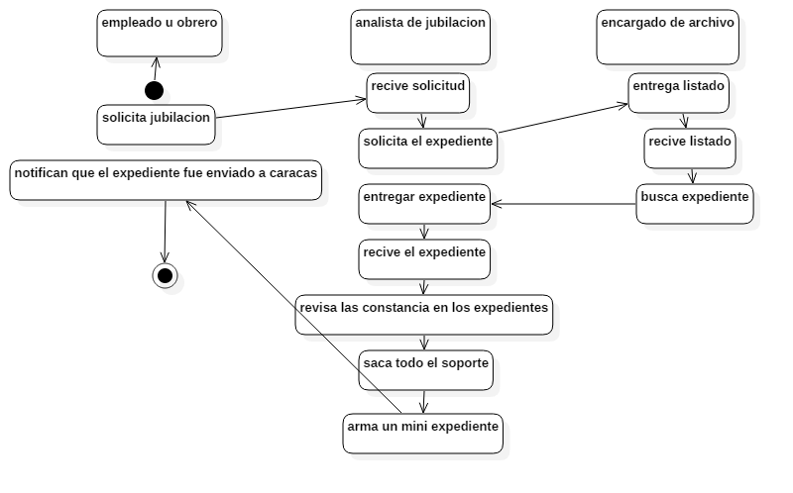

**Diagrama de actividades :** acción para cambio de trabajador y elaborar constancia

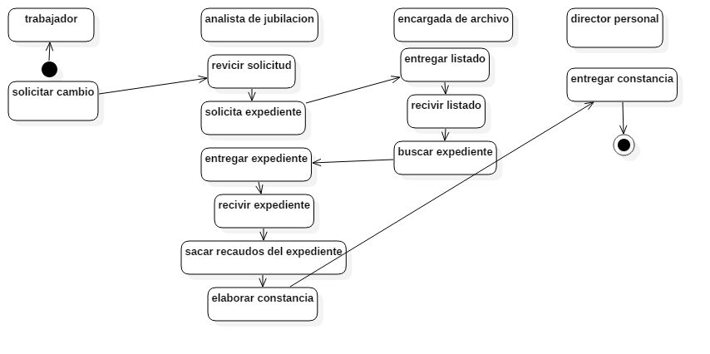

**Diagrama de actividades :** acción de elaboración de constancia 4 firma para aceptación de cambio de trabajo

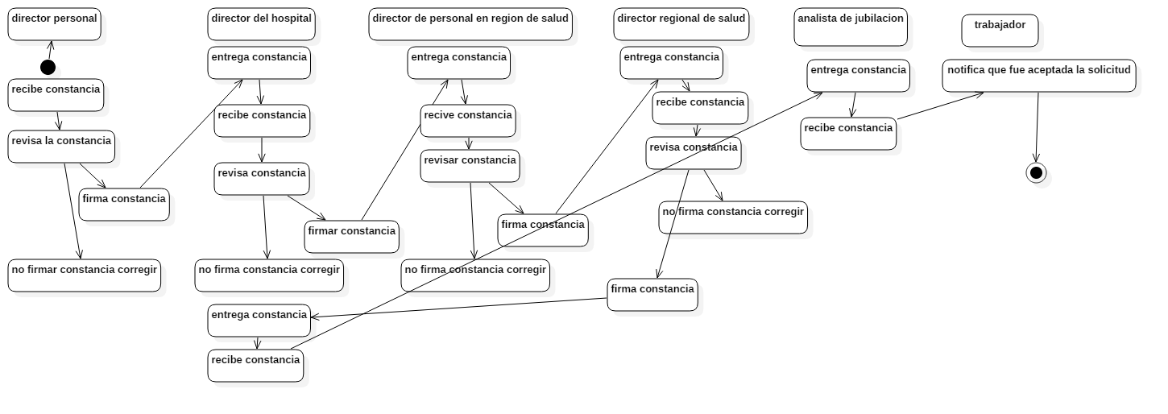

**Diagrama de actividades :** acción de solicitud de expediente para elaborar constancias

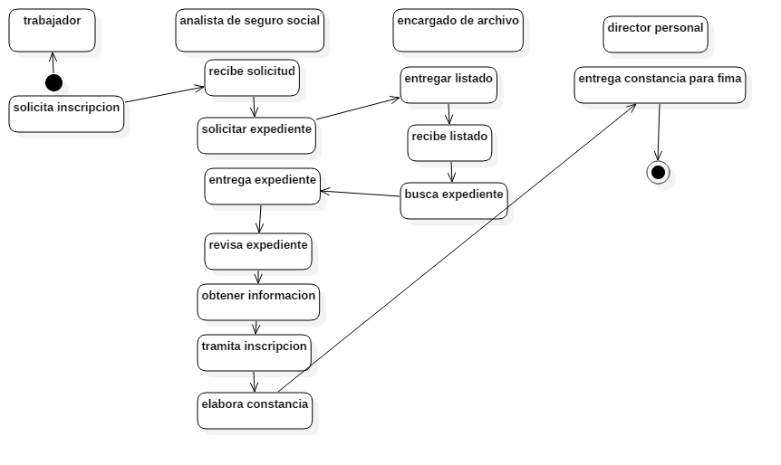

**Diagrama de actividades :** acción de elaboración de constancia 4 firma para aceptación de inscripción del trabajador

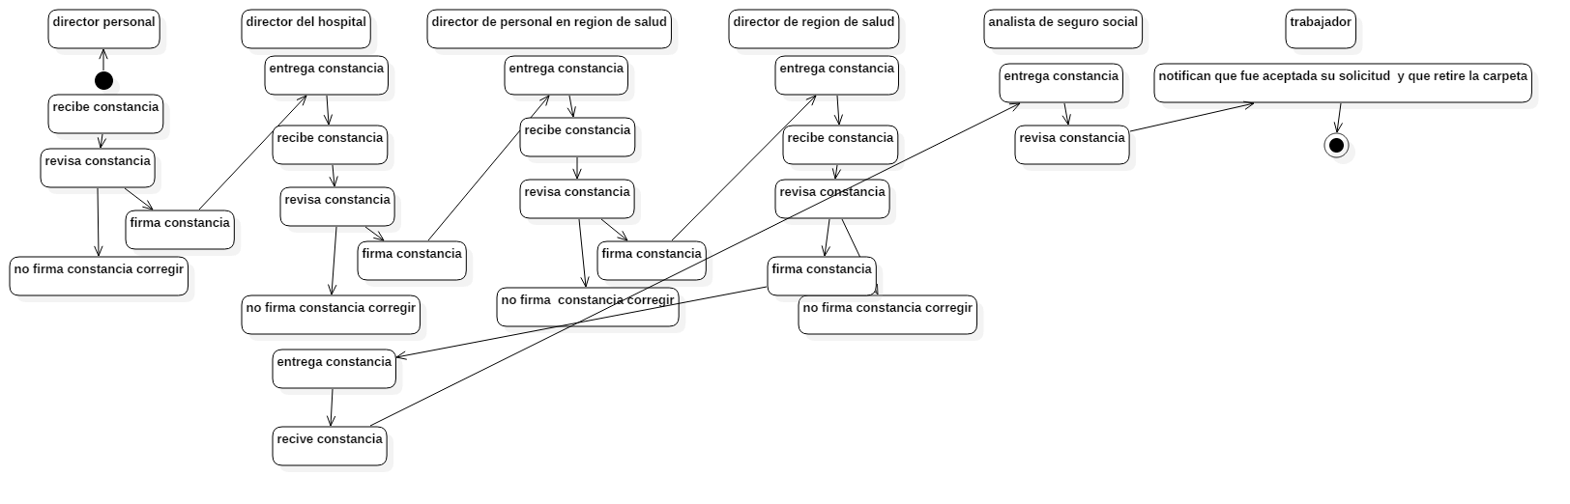

**Diagrama de actividades :** acción y elaboración de constancia para pensión

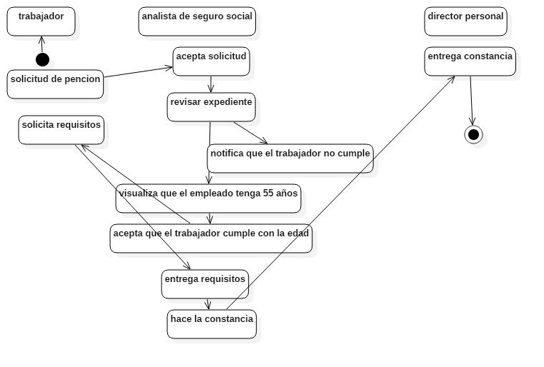

**Diagrama de actividades** : acción de firma para constancia y entrega de carpeta

